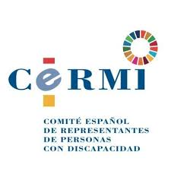

mem

Memoria de RSE 2019

CERMI ESTATAL

**mnm**

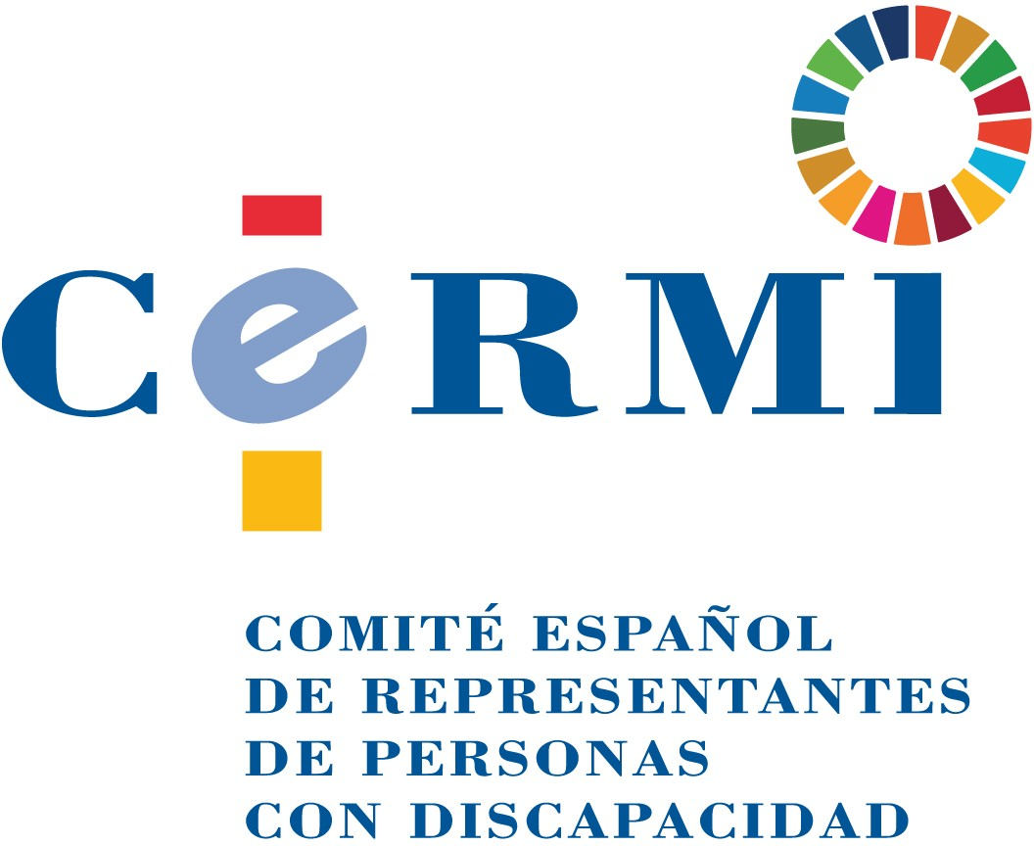

Memoria de RSE 2019 CERMI ESTATAL

© CERMI ESTATAL

Diseño y maquetación: CERMI ESTATAL

Reservado todos los derechos. El contenido de esta publicación no puede ser reproducido en modo alguno, ni transmitido, ni registrado por ningún sistema de recuperación de información, en ninguna forma ni por ningún medio, sin autorización escrita de CERMI ESTATAL.

##### 1.-nuestra estrategia de responsabilidad social y sostenibilidad

##### 2.-cermi, referente de innovación social en discapacidad

***2.1. El valor de la Unidad***

***2.2.- La ética como valor esencial de la Cultura CERMI***

***2.3.- Los Derechos de las Personas con Discapacidad y sus Familias, nuestra motivación***

***2.4.- La accesibilidad universal***

***2.5. La igualdad entre mujeres y hombres, principio básico y transversal***

***2.6.- Buen gobierno corporativo***

***2.7.- Voluntariado***

***2.8.- Nuestras alianzas***

***2.9.-Nuestras partes interesadas o grupos de interés***

***2.10.-La casa de la discapacidad***

##### 3.-compromiso con la sostenibilidad

##### 4.-el cermi como entidad responsable

***4.1.- Nuestro modelo de gestión***

***4.2.- La gestión de personas***

***4.3.- La gestión económico-financiera***

***4.4.- La gestión medioambiental***

##### 5.-sobre esta memoria

##### 1.-nuestra estrategia de responsabilidad social y sostenibilidad

La presente Memoria refleja el desempeño del CERMI en materia de sostenibilidad, plasmando nuestras prácticas sociales, económicas y medioambientales. El CERMI quiere, desde estas líneas, informar a todas sus partes interesadas, a sus grupos de interés, sobre el compromiso con los derechos de las personas con discapacidad y de sus familias y la forma en la que avanzamos en defensa de la innovación social en discapacidad.

El CERMI elabora este documento con arreglo a la regulación específica de la *Orden Ministerial ESS/1554/2016, de 29 de septiembre, por la que se regula el procedimiento para el registro y publicación de las memorias de responsabilidad social y de sostenibilidad de las empresas, organizaciones y administraciones públicas* (B.O.E. 238 de 1/10/2016).

La segunda parte del documento describe la labor de defensa de los derechos humanos de las personas con discapacidad y de sus familias desde la Unidad del sector, teniendo presente la ética como valor esencial de la cultura CERMI, la accesibilidad universal como presupuesto necesario para el ejercicio pleno de derechos humanos y la no discriminación interseccional por razón de discapacidad y sexo y el empoderamiento de las mujeres con discapacidad.

La tercera parte refleja nuestros avances durante 2019 para contribuir, desde la sociedad civil, a la inclusión social, el crecimiento económico y la protección del medio ambiente que marcan los Objetivos de Desarrollo Sostenible, ODS. El CERMI, desde su defensa de la innovación social en discapacidad en España, y como agente de transformación social, tiene en cuenta la sostenibilidad en su labor en beneficio de las personas con discapacidad y de sus familias, contribuyendo con ello a la consecución de los Objetivos de Desarrollo Sostenible.

La cuarta parte relata el modelo del CERMI como entidad responsable, detallado en la gestión de personas, económica y medioambiental.

Finalmente, el documento describe brevemente la metodología utilizada para su elaboración.

El contenido de esta Memoria de Sostenibilidad se completa con la Memoria de Actividades 2019.

Toda la información a la que alude este documento está disponible para su consulta a través de la [Página de Internet Corporativa del CERMI](https://www.cermi.es/).

##### 2.-CERMI, referente de innovación social en di*scap*acidad

***2.1.- El valor de la Unidad***

***2.2.- La ética como valor esencial de la Cultura CERMI***

***2.3.- Los Derechos de las Personas con Discapacidad y sus Familias, nuestra motivación***

***2.4.- La accesibilidad universal***

***2.5. La igualdad entre mujeres y hombres, principio básico y transversal***

***2.6.- Buen gobierno corporativo***

***2.7.- Voluntariado***

***2.8.- Nuestras alianzas***

***2.9.-Nuestras partes interesadas o grupos de interés***

***2.10.-La casa de la discapacidad***

##### 2.1. el valor de la unidad

*El CERMI se crea para ser la plataforma unitaria de incidencia política que aporta valor añadido al movimiento social de la discapacidad. El CERMI, en tanto que plataforma representativa del sector social de la discapacidad, orienta su actuación bajo el principio de unidad y cohesión de la discapacidad organizada, articulando y vertebrando a la sociedad civil representativa de las personas con discapacidad y de sus familias en una única entidad. La doble faceta de entidad que articula y cohesiona unitariamente el sector social de la discapacidad y que al mismo tiempo respeta el pluralismo de un grupo caracterizado por la diversidad hacen del CERMI un expresión de innovación social.*

El CERMI es una Asociación sin ánimo de lucro de ámbito estatal, declarada de Utilidad Pública, que realiza su actividad en España. El CERMI se constituyó el 9 de enero de 1997; está inscrita en el Registro Nacional de Asociaciones del Ministerio del Interior con el número 162.062 en virtud de resolución administrativa de 28 de febrero de 1997. Se rige por unos Estatutos sociales visados por el Ministerio del Interior en virtud de resolución administrativa de 24 de marzo de 1997.

**Nuestras entidades**

El CERMI está integrada por 40 organizaciones, agrupadas en las categorías mostradas en el gráfico.

El CERMI defiende la participación e implicación de sus organizaciones en la elaboración y toma de decisiones y en los órganos de representación y gobierno de la Entidad, aumentando la corresponsabilidad, la lealtad, la tolerancia, la fidelidad y el sentimiento de pertenencia.

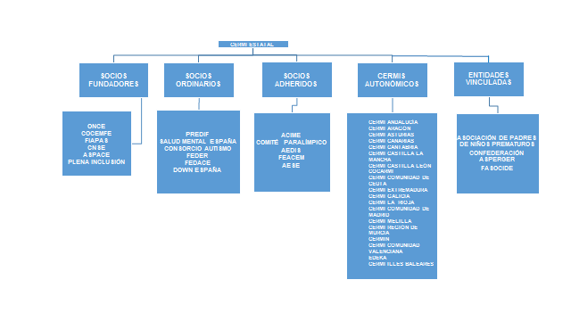

##### 2.2. la ética como valor esencial de la cultura cermi

*El CERMI tiene una cultura propia, que se manifiesta a través de su misión, visión y valores y se caracteriza por su compromiso con los valores éticos y con los principios de buen gobierno. La cultura CERMI se caracteriza por la incidencia política propositiva, la exigencia cívica, la actuación presidida por la transparencia y la excelencia en la gestión. El CERMI, desde el máximo compromiso con la rendición de cuentas a sus grupos de interés, incorpora el principio de la transparencia en todos sus ámbitos de actuación.*

**MISIÓN**

La misión del CERMI consiste en articular y vertebrar al movimiento social español de la discapacidad para garantizar los derechos y la inclusión, así como mejorar las condiciones de vida y ciudadanía de las personas con discapacidad y de sus familias.

**VISIÓN**

El CERMI aspira a convertirse en el referente de la discapacidad globalmente considerada en España, encabezando la visión de derechos y la innovación social en materia de discapacidad, constituyéndose como motor de la transformación social en la defensa del reconocimiento de derechos de las personas con discapacidad y de sus familias y su plena inclusión en la comunidad.

**VALORES**

Los valores que inspiran y orientan la actuación del CERMI son los que sustentan la Convención Internacional sobre los Derechos de los Personas con Discapacidad y además y en concreto los de unidad, cohesión interna, respeto a la diversidad, independencia y neutralidad políticas o ideológicas, igualdad entre mujeres y hombres, funcionamiento democrático, participación, transparencia, calidad, comportamiento ético y solidaridad social.

En coherencia con lo establecido en su Código Ético, el CERMI dirige toda su actuación a defender la promoción de los derechos de las personas con discapacidad y de sus familias, la igualdad de oportunidades y su inclusión y participación en la sociedad.

El CERMI se ha dotado de un Consejo de ÉTICA, con la finalidad de interpretar y analizar la aplicación del Código.

Asimismo, el CERMI dispone de un Protocolo Anticorrupción, basado en uno de los valores del Código Ético, la **TRANSPARENCIA Y EXCELENCIA EN LA GESTIÓN**, según el cual la ausencia de ánimo de lucro constituye un valor esencial del CERMI. La actuación del CERMI está presidida por la honradez, la credibilidad y la confianza. El CERMI defiende la austeridad en la acción, tanto institucional como personal de sus representantes y de las personas que integran su Equipo humano, todo ello en coherencia con la cultura CERMI y el Código de Buen Gobierno, y concretamente en su Principio 3 **GESTIÓN RESPONSABLE, EXCELENTE E INDEPENDIENTE**. Dicho protocolo recoge el mecanismo establecido para la denuncia de conductas poco éticas o ilícitas y cuestiones relacionadas con la integridad.

El CERMI dispone de una***Normas de estilo de expresión y comunicación***, que vinculan y compromete a todas cuantas personas actúen en calidad o condición de representantes de CERMI y en toda su actividad o producción escrita, constituyendo la posición política del CERMI en materia de referencias terminológicas sobre personas con discapacidad. En esta misma línea, el CERMI defiende la utilización de un lenguaje no sexista e inclusivo.

##### 2.3. los derechos de las personas con discapacidad y sus familias, nuestra motivación

*Las personas con discapacidad, hombres, mujeres, niñas y niños, y sus familias, son los máximos referentes de la acción del CERMI y beneficiarias finales de la misma. El CERMI aborda la discapacidad desde un enfoque de derechos humanos. El eje de la acción reivindicativa del CERMI lo constituye por tanto la defensa de la plenitud de derechos, la no discriminación, la igualdad de oportunidades, la inclusión en la comunidad, la autodeterminación, la promoción de la autonomía personal, la vida independiente y la emancipación social. En coherencia con esta perspectiva, la estrategia del CERMI está presidida por el enfoque inclusivo.*

El CERMI centra toda su labor en la defensa de los derechos humanos de las personas con discapacidad y de sus familias, a través de tres grandes líneas de actuación:

* Incidencia Política y Toma de Conciencia.
* Orientación Jurídica.
* Generación y Difusión de Conocimiento

Este apartado se complementa con la Memoria de Actividades 2019 del CERMI.

[**Informe España 2018 Derechos Humanos y Discapacidad**](https://www.cermi.es/es/colecciones/libro-n%C2%BA-19-derechos-humanos-y-discapacidad-informe-espa%C3%B1a-2016)

El desempeño del CERMI en materia de Derechos Humanos parte en primer lugar de su labor como Mecanismo Independiente de Seguimiento de la aplicación de la Convención Internacional sobre los Derechos de las Personas con Discapacidad, en adelante CDPD. En ese marco, la labor fundamental durante 2019 ha sido la **Elaboración y publicación del Informe España 2018 Derechos Humanos y Discapacidad**. El Informe describe la situación de los derechos humanos de las personas con discapacidad en España, con el fin de que los operadores jurídicos en particular y la sociedad en general, tomen conciencia de estas realidades vulneradas y puedan conocer los ámbitos de actuación necesaria y de respeto obligado.

El CERMI ha elaborado hasta ahora once estudios anuales sobre los derechos humanos de las personas con discapacidad, lo que supone la mayor y más prolongada indagación efectuada en España sobre los derechos humanos de las personas con discapacidad.

**Formación en Derechos Humanos y Discapacidad**

Durante 2019 el CERMI ha realizado diferentes actividades de formación en materia de Derechos Humanos y Discapacidad, dirigidas a todas sus partes interesadas. Se destaca aquí el Seminario de análisis del dictamen condenatorio a España por incumplir los mandatos de la Educación Inclusiva. (Universidad Carlos III de Madrid, 18 de enero de 2019); la Conferencia sobre las Observaciones a España del Comité de la ONU (Jornada Estructuras Gerenciales Madrid, 27 de mayo de 2019) la jornada sobre Capacidad Jurídica y Discapacidad (Universidad Carlos III de Madrid. Getafe, 1 de octubre de 2019).

**Generación de conocimiento en materia de Derechos Humanos y Discapacidad**

Durante 2019, se editaron los siguientes títulos dentro de la Colección Convención ONU, dedicada a publicar títulos relacionados con la Convención Internacional sobre los Derechos de las personas con discapacidad:

**No discriminación por razón de discapacidad**

El CERMI presta orientación jurídica a las personas con discapacidad y/o sus familias, y a sus entidades, que lo soliciten. Con este servicio se pretende erradicar cualquier discriminación por razón de discapacidad. Durante 2019 se atendieron 412 consultas.

Asimismo, el CERMI transmite cada una de estas quejas individualmente al organismo, entidad o empresa afectada.

Los gráficos señalados reflejan las estadísticas de consultas clasificadas por materias, sexo y distribución territorial.

**Las mujeres y las niñas [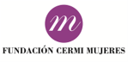](http://www.fundacioncermimujeres.es/)**

La labor de innovación social en discapacidad del CERMI no puede entenderse sin la perspectiva de género, que preside toda nuestra práctica social, y se simboliza en el apoyo a la [Fundación CERMI Mujeres](http://www.fundacioncermimujeres.es/).

##### Imagen accesibilidad universal2.4. la accesibilidad universal

La defensa de la accesibilidad universal es uno de los principales aspectos del desempeño de nuestra organización, tanto en lo que atañe a la vertiente social como a la económica. Desde el CERMI consideramos la accesibilidad como presupuesto necesario para el ejercicio pleno de derechos humanos, y por tanto como condición imprescindible de la inclusión.

El CERMI mantiene un compromiso claro con la accesibilidad universal en todos sus procesos, por lo que su defensa está presente a lo largo de toda esta memoria. Destacamos aquí algunas cuestiones relevantes:

**Incidencia política y toma de conciencia**

El CERMI ha elaborado sus Manifiestos políticos en diferentes formatos, a fin de atender a las necesidades de accesibilidad de sus grupos de interés.

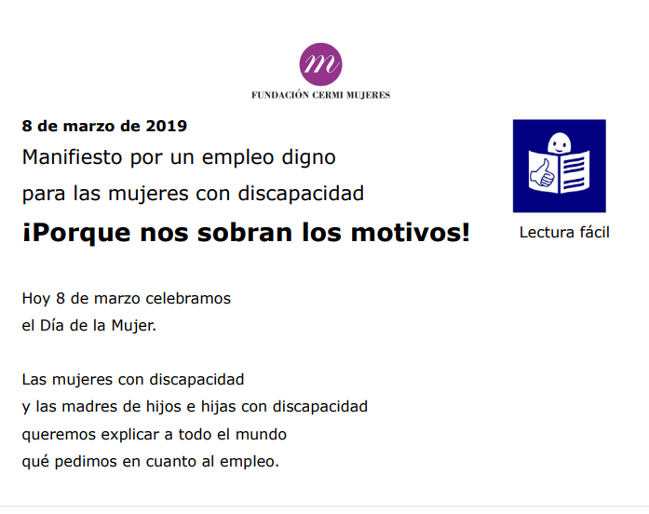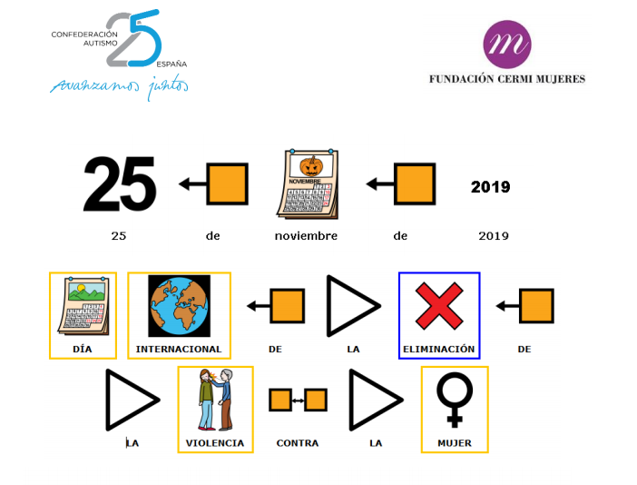

[**MANIFIESTO 3 DICIEMBRE 2019**](https://www.cermi.es/es/actualidad/novedades/sos-soledad-yo-tambi%C3%A9n-cuento-manifiesto-del-cermi-estatal-con-motivo-del-d%C3%ADa-3)[**MANIFIESTO 8 MARZO 2019**](https://www.cermi.es/es/actualidad/novedades/manifiesto-conmemorativo-del-d%C3%ADa-internacional-de-la-mujer-8-de-marzo-de-2018) [**MANIFIESTO 25 NOVIEMBRE 2019**](https://www.cermi.es/es/actualidad/novedades/manifiesto-d%C3%ADa-internacional-de-la-eliminaci%C3%B3n-de-la-violencia-contra-la)

**Defensa de Derechos**

En materia de accesibilidad, en 2019 se canalizaron 90 denuncias a organismos por quiebras en la accesibilidad y en la igualdad de oportunidades y no discriminación de las personas con discapacidad. Asimismo, se atendieron 39 consultas relacionadas con la accesibilidad universal.

**Gestión del conocimiento**

Durante 2019 se editó la publicación ***Obras y actuaciones de accesibilidad en comunidades de propietarios. Régimen Legal 2019*.**

El CERMI organiza todas sus jornadas, seminarios y actos públicos considerando las necesidades de accesibilidad.

**Comunicación**

* **Planeta fácil, Noticias fáciles de entender sobre el mundo de la discapacidad**. Nueva sección en la Revista Cermi.es semanal, que supone un avance en materia de accesibilidad cognitiva, merced a la colaboración con Plena Inclusión.
* **[Cermi Sede electrónica](https://sedeelectronica.cermi.es/)**El CERMI se ha dotado de sede electrónica plenamente accesible para interactuar telemáticamente con todos sus grupos de interés, de modo seguro, fiable e inmediato. La sede electrónica del CERMI está disponible en la web corporativa del CERMI (<https://sedeelectronica.cermi.es/>).
* La [Página de Internet Corporativa del CERMI](https://www.cermi.es/) tiene la calificación de AA.
* El CERMI cuenta con el servicio de videointerpretación para personas sordas SVisual, que favorece la accesibilidad a la información y la comunicación. **[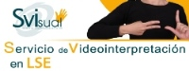](http://www.svisual.org/SvisualCERMI/VideoWeb-CERMI.aspx)**

##### 2.5. la igualdad entre mujeres y hombres, principio básico y transversal

*El CERMI defiende la no discriminación interseccional por razón de discapacidad y sexo y el empoderamiento de las mujeres con discapacidad, liderando los cambios que deben impulsarse desde el sector social de la discapacidad en defensa de la igualdad de oportunidades entre mujeres y hombres.*

El CERMI se ha dotado de manera voluntaria de un [**Plan de Igualdad**](https://www.cermi.es/es/content/plan-de-igualdad), que responde al compromiso de la entidad con la *igualdad de oportunidades entre mujeres y hombres*, manifestada en la ausencia de toda barrera que, basada en el sexo de la persona, impida su participación económica, política y social y en la *igualdad de trato entre mujeres y hombres*, en lo que respecta a la ausencia de discriminación directa o indirecta por razones de sexo.

El CERMI dispone de un Comité de Igualdad, responsable de las acciones de información, seguimiento y evaluación del Plan de Igualdad.

**[](https://www.msssi.gob.es/ssi/igualdadOportunidades/iEmpleo/cvanonimo/cvanonimol.htm)** El CERMI se ha adherido al proyecto para el diseño, implantación y valoración del *Curriculum Vitae* anónimo que pretende eliminar sesgos discriminatorios de género en los procesos de selección de personal para acceder a puestos de trabajo en el ámbito público y privado.

**[](http://www.igualdadenlaempresa.es/)** Asimismo, el CERMI ha presentado su informe anual al Distintivo de Igualdad en la Empresa, DIE, Ministerio de Igualdad.

##### 2.6. buen gobierno corporativo

*El gobierno corporativo del CERMI garantiza la presencia protagonista y la participación activas de los hombres y mujeres con discapacidad y/o de sus familias, según la idiosincrasia propia de cada entidad, en los órganos de gobierno responsables de la toma de decisiones*

El CERMI se ha dotado de un conjunto de normas reguladoras dirigidas a garantizar que orientamos nuestra actuación al complimiento de los fines, y a dotar a nuestra entidad de un conjunto de herramientas que nos permitan profundizar en una gobernanza responsable.

Las normas reguladoras de nuestra actividad son los Estatutos Sociales, el Reglamento de Régimen Interior, el Reglamento Electoral, el Código Ético, el Código de Buen Gobierno y el Plan de Igualdad, todas ellas de fácil acceso para nuestras partes interesadas a través de nuestra Página de Internet Corporativa <https://www.cermi.es/>

Las personas que integran los órganos de gobierno del CERMI y su Equipo Humano actúan según los principios de responsabilidad y honradez en la gestión, buscando la máxima excelencia de la organización y orientándose hacia el bien común y no según sus intereses particulares.

La composición de los órganos de gobierno del CERMI, así como el proceso de elección y renovación de los mismos y de los cargos sociales se realiza según lo establecido en los Estatutos, Reglamento de Régimen Interno y Reglamento de Régimen Electoral.

Los [órganos de gobierno y cargos sociales](https://www.cermi.es/es/cermi/organos) se eligen por un mandato de cuatro años. El CERMI dispone de una guía sobre el proceso electoral de la entidad. El CERMI persigue la toma de sus decisiones por consenso.

Las decisiones relativas a los aspectos sociales, económicos y medioambientales que afectan al grupo social que representa y defiende el CERMI se toman en el seno del Comité Ejecutivo, a propuesta de los máximos órganos unipersonales. Las decisiones aplicables al Equipo Humano de la entidad en este ámbito son competencia de la Secretaría General y el equipo directivo de apoyo a ésta. Asimismo, dentro de la estructura de apoyo a los Órganos de Gobierno se ha constituido la Comisión de ODS/Agenda 2030.

El siguiente gráfico detalla los órganos colegiados y unipersonales del CERMI, así como su organigrama.

**ÓRGANOS COLEGIADOS** **ÓRGANOS UNIPERSONALES**

**Organigrama del CERMI
Los cargos en orden descendente son la Asamblea de Representantes, Comité Ejecutivo, Comisión Permanente, Presidencia, las Vicepresidencias y Secretaria General, colgando al mismo nivel se encuentran las Personas Comisionadas y Estructuras de Apoyo: Comisiones de Trabajo, Grupos de Trabajo y Redes.**PRESIDENCIA, VICEPRESIDENCIAS Y SECRETARIA GENERAL.
DIRECCIÓN DE COMUNICACIÓN, DIRECCIÓN DE LOS SERVICIOS JURÍDICOS ASESORÍA JURÍDICA
GERENECIA
DELEGACIÓN DE LA CDPD Y DE DERECHOS HUMANOS 
JEFATURA DE SECRETARIA
ÁREA DE ADMINISTRACIÓN 
ÁREA DE GÉNERO
PERSONAL DE APOYO


|  |  |  |  |
| --- | --- | --- | --- |
| Los cargos en orden descendente son la Asamblea de Representantes, Comité Ejecutivo, Comisión Permanente, Presidencia, las Vicepresidencias y Secretaria General, colgando al mismo nivel se encuentran las Personas Comisionadas y Estructuras de Apoyo: Comisiones de Trabajo, Grupos de Trabajo y Redes. | | Organigrama de Cargos Unipersonales del CERMI, los cargos en orden descendente son Presidencia, Vicepresidencias, Secretaría General, de quienes dependen la Dirección de Comunicación, la Dirección de Servicios Jurídicos, el Comité de Igualdad y la Dirección Ejecutiva. De la Dirección Ejecutiva dependen la Gerencia y Delegación de la CDPD y de derechos humanos. De la Gerencia dependen la Adjuntía a la Gerencia/Jefatura de Secretaria- Personal de Apoyo, Área de Administración y Área de Género. | |
|  | |  | |

El siguiente gráfico muestra los indicadores de sexo y discapacidad en nuestros órganos de gobierno, cargos sociales y estructuras de apoyo.

|  |  |  |  |  |  |  |
| --- | --- | --- | --- | --- | --- | --- |
|  |  | **PcD** | **% PcD** | **H** | **M** | **% m** |
| **órganos unipersonales** | presidencia | 1 | 100% | 1 |  | 0% |
| videpresidencias (7) | 3 | 42.8% | 5 | 2 | 28.5% |
| secretaría general | 1 | 100% | 1 |  | 0% |
| **órganos colegiados** | comité ejecutivo (26) | 13 | 50% | 18 | 8 | 30.7% |
| **estructuras de apoyo** | comisarías (3) | 3 | 100% | 1 | 2 | 66.6% |
| delegaciones/asesorías (8) | 4 | 50% | 6 | 2 | 25% |
| presidencias comisiones/grupos (21 ) | 9 | 42.8% | 15 | 6 | 28.5% |
| apoyo directivo secretaría general (2) | 1 | 50% | 1 | 1 | 50% |

[**COMITÉ EJECUTIVO DEL CERMI**](https://www.cermi.es/es/cermi/organos)

|  |  |  |  |  |  |  |
| --- | --- | --- | --- | --- | --- | --- |
|  |  | Foto Luis Cayo Pérez Bueno  luis cayo pérez bueno  **presidente** |  | Imagen de Alberto Durán  alberto durán  once  **secretario general** |  |  |
| Ilustración fotográfica. Anxo Queiruga  anxo queiruga  cocemfe  **vicepresidente** | Imagen Miguel Carballeda  miguel carballeda  once  **vicepresidente** | Imagen Santiago  santiago lópez  plena inclusión  **vicepresidente** | FOTO DE JOSE LUIS AEDO  josé luis aedo  fiapas  **vicepresidente** | **Fotografía Manuela Muro Ramos**  manuela muro  aspace  **vicepresidenta** | Biografía Nel  nel anxelu gonzález  con salud mental  **vicepresidente** | Imagen Concha Díaz  concepción díaz  cnse  **vicepresidenta** |
| https://www.cermi.es/sites/default/files/pictures/biografias/Daniel.jpg  **Daniel Anibal**  **feacem** | FOTO CARMEN JAÚDENES  carmen jáudenes  fiapas | Mario Puerto  mario puerto  plena inclusión | Imagen Amparo Minguet  amparo minguet  cnse | Andrés Castelló  andrés castelló  aspace | Ilustración fotográfica. Luciano Fernández Pintor  luciano fernández  fedace | Ilustración fotográfica. Mateo San Segundo  mateo sansegundo  down españa |
| https://www.cermi.es/sites/default/files/pictures/biografias/Blanca%20Ruiz.jpg  **Blanca ruiz pérez** | Foto Modesto  modesto díez  feder | FOTO BERNABÉ BLANCO  bernabé blanco  aedis | Biografía de Marta Valencia | Imagen José Luis Bruned  josé luis bruned  consorcio autismo | Javier Font | Imagen Francisco Sardón  francisco sardón  predif |
| **Manuel molinero ruano** https://www.cermi.es/sites/default/files/styles/galeria_thumnail_220x___/public/pictures/biografias/IMG_20190128_140838_545_0.jpg?itok=F4h396_Z |  | **Imagen de Isabel Viruet García isabel viruet**  **cermi andalucía** | marta valencia  cermi aragón | FOTO MARI LUZ SANZ ESCUDERO  mariluz sanz  cermin navarra | Francisco javier font  cermi comunidad de madrid |  |

***Comisión de ODS /Agenda 2030***

El CERMI cuenta entre sus estructuras de apoyo con la Comisión de Trabajo de ODS/Agenda 2030, cuya misión es la promoción, difusión y despliegue de la estrategia de actuación para que la puesta en práctica de la Agenda 2030 y los Objetivos de Desarrollo Sostenible (ODS), a escala nacional e internacional, maximice los derechos y la inclusión de las personas con discapacidad.

##### 2.7. voluntariado

*El CERMI, como entidad genuinamente social, proclama y hace suyos los valores del altruismo, la acción solidaria y el voluntariado como parte integrante e irrenunciable de sus fines, de acuerdo con lo establecido en la Ley 45/2015, de 14 de octubre, de Voluntariado. El CERMI promueve, como seña de identidad de su cultura corporativa y de su acción representativa, el voluntariado y la participación activa de las personas voluntarias en los procesos de toma de decisiones, en la definición de las estrategias y en el despliegue de las actividades sociales de la Entidad. Igualmente, y de acuerdo con lo dispuesto en el Código Ético de la Entidad, dentro del desarrollo del principio de participación, el CERMI potencia la participación de personas voluntarias, incidiendo especialmente en potenciar el voluntariado activo de las personas con discapacidad.*

Actuaciones más destacadas en el ámbito de la acción voluntaria:

* Comité de Apoyo para el seguimiento de la CDPD.
* Red Estatal de Mujeres con Discapacidad, REMD.
* EmpowerYou, personas que ayudan a personas, APP financiada por la Fundación Vodafone España.
* Reservorio de tiempo para uso del Equipo Humano en labores de voluntariado.

##### 2.8. nuestras alianzas

*Atendiendo a su carácter de organización comprometida con la defensa de los derechos de las personas con discapacidad y de sus familias, el CERMI suscribe lo establecido por todos los instrumentos de Derechos Humanos, de forma especialmente relevante lo dispuesto en la Convención de las Naciones Unidas sobre los Derechos de las Personas con Discapacidad, 2006*.

* Carta Internacional de Derechos Humanos de las Naciones Unidas,
* Declaración Universal de Derechos Humanos, 1948.
* Pacto Internacional de Derechos Civiles y Políticos, 1966.
* Pacto International de Derechos Económicos, Sociales y Culturales, 1966.
* Convención sobre la Eliminación de Todas las Formas de Discriminación contra la Mujer (CEDAW), 1979.
* Convención sobre los Derechos del Niño, 1989.
* Declaración de la OIT relativa a los principios y derechos fundamentales en el trabajo, de 1998.
* Pacto Mundial de las Naciones Unidas

*El CERMI forma parte de los siguientes organismos y redes, en donde su labor se caracteriza por la defensa de la máxima “Nada sobre las Personas con Discapacidad sin las Personas con Discapacidad”:*

|  |  |  |
| --- | --- | --- |
| **públicas** | ***internacionales*** | ECOSOC de las Naciones Unidas, estatuto consultivo |
| ***estatales*** | Consejo Nacional de la Discapacidad  Real Patronato sobre Discapacidad  Consejo Estatal de ONGs Sociales  Consejo Rector del Centro Español de Subtitulado y Audiodescricpción (CESyA)  Consejo Escolar del Estado.  Foro de Inclusión Educativa  Foro de Cultura Inclusiva  Foro Justicia y Discapacidad  Consejo de Estudiantes Universitario del Estado  Comisión Estatal de Seguimiento de la Valoración del Grado de Discapacidad.  Grupo de trabajo oficial para la evaluación del actual baremo de valoración de las situaciones de dependencia  Consejo Superior de Tráfico, Seguridad Vial y Movilidad Sostenible.  Comisión oficial de seguimiento del sistema de valoración de los daños y perjuicios causados a las personas en accidentes de circulación, cupo de asociaciones de víctimas  Observatorio Estatal sobre Violencia contra la Mujer (MSSSI)  Consejo de Participación de la Mujer (MSSSI)  Red del Distintivo de Igualdad en la Empresa, DIE  Red Rural Nacional  Mesa de Asociaciones de Desarrollo Rural, Ministerio de Medio Ambiente, Medio Rural y Marino.  Consejo Nacional de Transportes Terrestres del Mº de Fomento, sección de Viajeros  Comité de Seguimiento del Programa Operativo de Inclusión Social y Economía Social 2014-2020  Comité de Seguimiento del Programa Operativo de Empleo Juvenil 2014-2020  Comité de Seguimiento del Programa Nacional de Desarrollo Rural para España 2014-2010  Red de ciudades accesibles  Foro Virtual de Salud del MSSSI  Grupo de Trabajo sobre “EsSalud”. MSSSI.  Consejo Social de la Organización Médica Colegial.  Consejo Estatal de Responsabilidad Social de las Empresas  Consejo Asesor de la Corporación RTVE.  Registro de la Comisión Nacional de los Mercados y la Competencia (CNMC), grupo de interés  Red de Inclusión Social, RIS  Plataforma del Pacto Internacional de los Derechos Económicos, Sociales y Culturales  Observatorio Estatal de la Convivencia Escolar  Foro Nacional de Despoblación  Consejo de Desarrollo Sostenible  Comisión de Seguimiento del Plan Reincorpora-T 2019-2021 |
| **privadas** | ***internacionales*** | Foro Europeo de la Discapacidad, EDF  Plataforma del Pacto Internacional de los Derechos Económicos, Sociales y Culturales |
| ***estatales*** | Patronato de la Fundación ONCE  Patronato de la Fundación Bequal  Patronato de la Fundación Vodafone España  Confederación Española de Empresas de la Economía Social, CEPES  Plataforma del Tercer Sector de Acción Social, PTS  Plataforma de ONGs de Acción Social (POAS), en calidad de entidad observadora  Foro de la Contratación Socialmente Responsable  Foro Inserta Responsable |

En el desarrollo de su **política de cooperación institucional**, durante el ejercicio 2019 el CERMI suscribió convenios de colaboración con diversas instituciones y entidades públicas y privadas. En muchos casos se trata de colaboraciones que se renuevan periódicamente, y que vienen demostrando resultados medidos de mejora de la inclusión social de las personas con discapacidad y sus familias, una de nuestras partes interesadas.

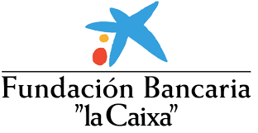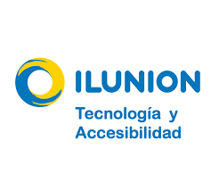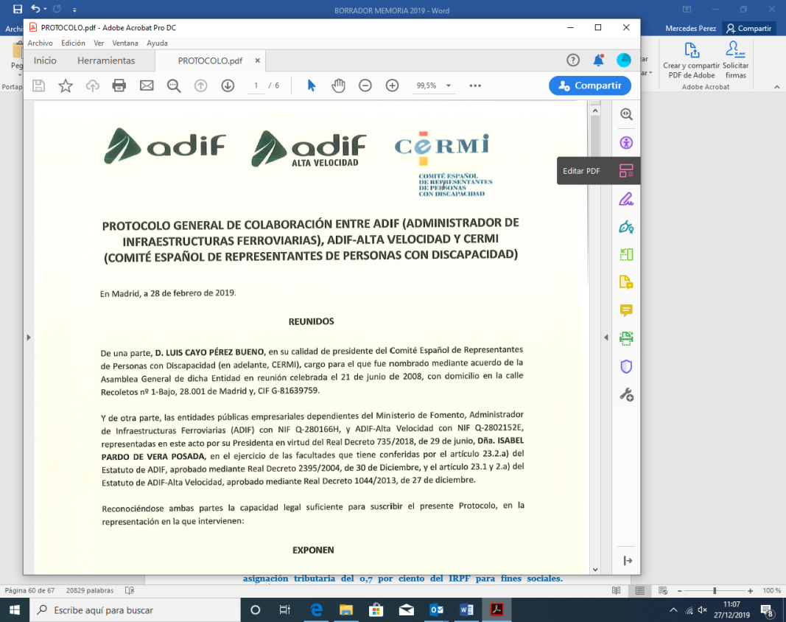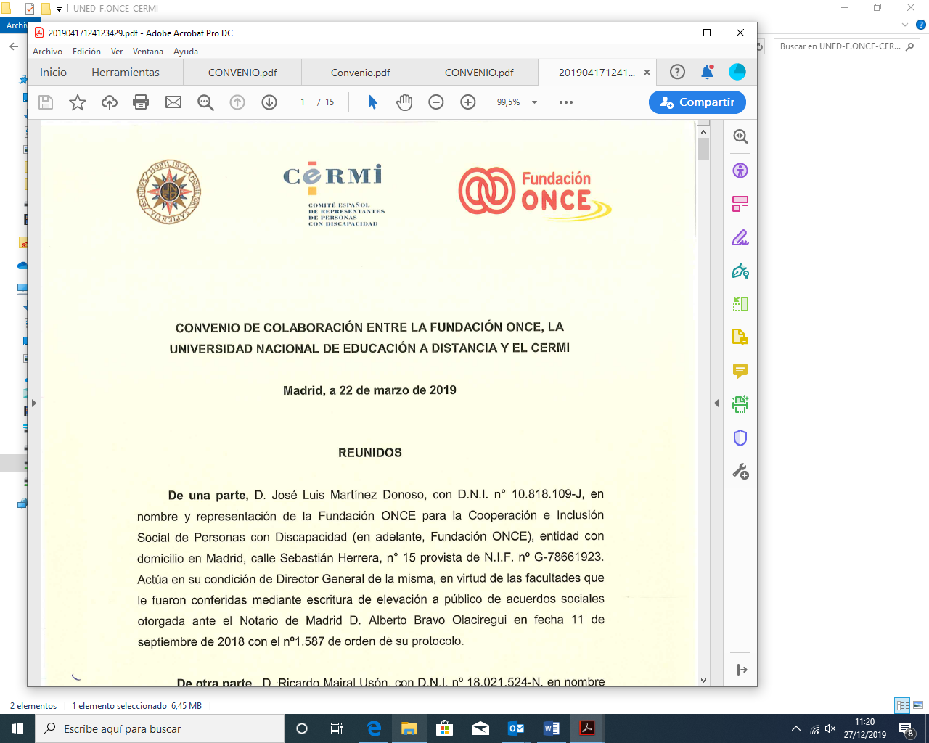Logotipo de Fundación ONCE 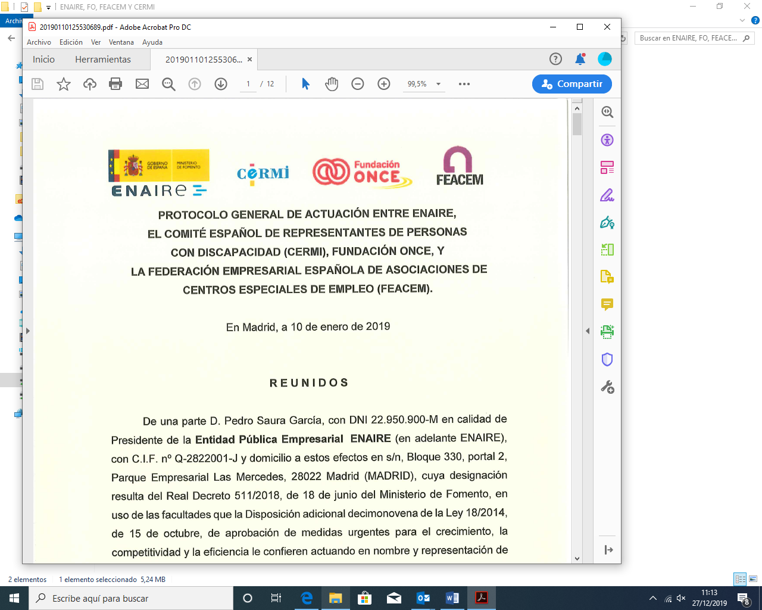

|  |  |  |  |
| --- | --- | --- | --- |
| Businness &Humans rights | Fundación Sanitas | Registradores de España | Congreso de los Diputados |
| Puertos del Estado. Gobierno de España. Ministerio de Fomento Ministerio de Política, Territorial y Función Pública Ministerio de Asuntos Exteriores, Unión Europea y Cooperación |  | Fundación ONCE y FEACEM Solidaridad Carrefour | Universidad Rey Juan Carlos UAM. Universidad Autonoma De Madrid Universidad Miguel Hernández |
|  |  |  |  |
|  |  |  |  |

##### 2.9 nuestras partes interesadas o grupos de interés

Las personas con discapacidad, hombres, mujeres, niñas y niños, y sus familias, así como sus organizaciones representativas, son la máxima referencia de la acción del CERMI y beneficiarias finales de la misma. El CERMI traslada ante los poderes públicos, los distintos agentes y operadores, y la sociedad, las necesidades y demandas del grupo de población de la discapacidad

Cuadro con las partes interesadas del CERMI

CERMI ( PROVEEDORES ACREEDORES, LEGISLADORES, ALIADOS, FINANCIADORES, ENTIDADES A LAS QUE PERTENECE, ENTIDADES SOCIAS, ENTIDADES LOCALES,  PERSONAS CON DISCAPACIDAD, SOCIEDAD

Para identificar a las partes interesadas del CERMI, se han aplicado los siguientes criterios:

* **Responsabilidad**: aquéllas con quienes el CERMI mantiene un vínculo legal, contractual, operacional o financiero: (FINANCIADORES, ADMINISTRACIÓN PÚBLICA, EQUIPO HUMANO).
* **Influencia**: las que tienen influencia o capacidad de decisión (ENTIDADES MIEMBRO, ÓRGANOS DE GOBIERNO, PERSONAS CON DISCAPACIDAD, FAMILIAS).
* **Proximidad**: aquéllas con quienes interactuamos en el día a día (PERSONAS Y FAMILIAS BENEFICIARIAS, EQUIPO HUMANO, PERSONAS VOLUNTARIAS, CONTRAPARTES).
* **Dependencia**: las que dependen de forma directa o indirecta de aspectos financieros.
* **Representación**: las que por regulación, costumbre o cultura, están legitimados para representar una base social (SINDICATOS, LÍDERES ENTIDADES SOCIALES, OTRAS ONG,...).
* **Carácter estratégico**: directa o indirectamente por políticas o por posicionamiento estratégico (ASOCIACIONES,…) incluido aquéllos que pueden dar aviso sobre riesgos o nuevos aspectos (UNIVERSIDAD, ORGANIZACIONES DE LA SOCIEDAD CIVIL,…).

##### 2.10. la casa de la discapacidad

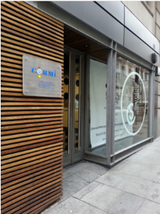El CERMI tiene su sede social en la Calle de Recoletos 1, Bajo, de Madrid. El local ha pasado tres auditorías de accesibilidad, una de ellas cognitiva, a fin de garantizar que reúne todas las necesidades en materia de accesibilidad para su Equipo Humano, Órganos de Gobierno y Cargos Sociales y en general, todas las partes interesadas que acuden a esta casa de la discapacidad. El CERMI incluye en su política de gestión la mejora constante en materia de accesibilidad universal de su sede social.

[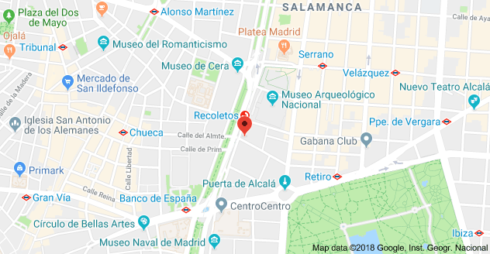](https://www.google.es/maps/place/Calle+de+Recoletos,+1,+28001+Madrid/data=!4m2!3m1!1s0xd42289a92f3cc75:0x755e61475d36c60c?hl=es&sa=X&ved=0ahUKEwjX8YazqOzZAhUBbhQKHQ5DCyAQ8gEIMzAB)

##### 3.-compromiso con la sostenibilidad y la agenda 2030

|  |  |  |
| --- | --- | --- |
| https://www.cermi.es/sites/default/files/styles/medium/public/pictures/colecciones/IMG_8873.jpg?itok=eWYR3lff  [Un círculo virtuoso. La Convención Internacional sobre los Derechos de las Personas con Discapacidad y los ODS – Agenda 2030](https://www.cermi.es/es/colecciones/un-c%C3%ADrculo-virtuoso-la-convenci%C3%B3n-internacional-sobre-los-derechos-de-las-personas-con) | | El CERMI, desde su defensa de la innovación social en discapacidad en España, y como agente de transformación social, tiene en cuenta la sostenibilidad en su labor en beneficio de las personas con discapacidad y de sus familias, contribuyendo con ello a la consecución de la Agenda 2030 y los Objetivos de Desarrollo Sostenible, alineados con la Convención Internacional sobre los Derechos de las Personas con Discapacidad. Este apartado refleja nuestros avances durante 2019 para contribuir, desde la sociedad civil, a la inclusión social, el crecimiento económico y la protección del medio ambiente que marcan los ODS.  El CERMI ha intensificado el despliegue de su estrategia de actuación para que la puesta en práctica de los Objetivos de Desarrollo Sostenible (ODS), a escala nacional e internacional, maximicen los derechos y la inclusión de las personas con discapacidad. El CERMI se ha adherido públicamente a la campaña #ODSéate del Alto Comisionado para la Agenda 2030 del Gobierno de España, con el fin de hacer llegar los Objetivos de Desarrollo Sostenible a la población en general. Asimismo, el Informe oficial de progreso sobre la implementación de la Agenda 2030 en España, publicado en 2019, ha citado expresamente la labor desarrollada por el CERMI, en favor de los Objetivos de Desarrollo Sostenible (ODS), como actor cualificado de la sociedad civil. |
| Objetivo 1: Poner fin a la pobreza en todas sus formas y en todo el mundo. | ***Objetivo 1: Poner fin a la pobreza en todas sus formas y en todo el mundo.*** | |

* *Acciones para implementar a nivel nacional sistemas y medidas apropiados de protección social para todas las personas, incluidos niveles mínimos, y, de aquí a 2030, lograr una amplia cobertura de las personas pobres y vulnerables*: acciones de incidencia política en relación con la **Ley de Autonomía Personal y Atención a las personas en situación de Dependencia**, dirigidas a lograr el desarrollo de la prestación de asistencia personal.

Logro de apoyo a iniciativas y proyectos del Tercer Sector de Acción Social por parte de **SEPIDES** (Fondo de Apoyo para la promoción y desarrollo de infraestructuras y servicios del Sistema de Autonomía y Atención a la Dependencia)

Avances en materia de **Protección social**, consiguiendo la ampliación a dos semanas del permiso retribuido para familias monoparentales por cuidados por nacimiento y cuidado de hijo o menor con discapacidad o en caso de parto, adopción o acogimiento y la aplicación de criterios flexibles para ciertos supuestos el acceso a la jubilación anticipada de trabajadores con discapacidad con un grado mínimo del 45 %.

* *Acciones para garantizar que todos los hombres y mujeres, en particular los pobres y los vulnerables, tengan los mismos derechos a los recursos económicos y acceso a los servicios básicos, la propiedad y el control de la tierra y otros bienes, la herencia, los recursos naturales, las nuevas tecnologías apropiadas y los servicios financieros, incluida la microfinanciación:* avances en la modificación de la **Ley de Propiedad Horizontal** en el ámbito de la accesibilidad.

Labor de defensa de la accesibilidad a los **medios de transporte** a través de la colaboración permanente y consolidada con RENFE Operadora, AENA y Puertos del Estado, así como con nuevos contactos con operadoras y responsables políticos.

Ampliación de las personas beneficiarias de la **Tarjeta Dorada de RENFE** a todas las personas con grado de discapacidad oficialmente reconocido a partir del 33%.

Reivindicación a favor de la reforma de la **Ley de Familias Numerosas** para mejorar la protección social a los hogares en los que residan una o varias personas con discapacidad, debido a los mayores costes y esfuerzos a los que tienen que hacer frente en su día a día.

|  |  |
| --- | --- |
| Objetivo 2: Poner fin al hambre, lograr la seguridad alimentaria y la mejora de la nutrición y promover la agricultura sostenible. | ***Objetivo 2: Poner fin al hambre, lograr la seguridad alimentaria y la mejora de la nutrición y promover la agricultura sostenible.*** |

* *Acciones para aumentar, incluso mediante una mayor cooperación internacional, las inversiones en infraestructura rural, investigación y servicios de extensión agrícola, desarrollo tecnológico y bancos de genes de plantas y ganado a fin de mejorar la capacidad de producción agropecuaria en los países en desarrollo, particularmente en los países menos adelantado*s: incidencia para llevar la **dimensión inclusiva de la discapacidad a las políticas y estrategias de desarrollo rural sostenible**, para que el casi millón y medio de personas con discapacidad que viven en el entorno rural en España tengan una vida digna y participativa en su medio de pertenencia.

Adhesión a la movilización civil “**Revuelta de la España Vaciada**”, promovida por distintas organizaciones cívicas para denunciar y tomar conciencia del grave proceso de despoblación y desarraigo que vive el medio rural en España.

|  |  |
| --- | --- |
| Objetivo 3: Garantizar una vida sana y promover el bienestar de todas las personas a todas las edades | ***Objetivo 3: Garantizar una vida sana y promover el bienestar de todas las personas a todas las edades*** |

* *Acciones para reducir a la mitad el número de muertes y lesiones causadas por accidentes de tráfico*: participación en la Comisión Oficial de seguimiento del sistema de valoración de los daños y perjuicios causados a las personas en accidentes de circulación, cupo de asociaciones de víctimas.
* *Acciones para fomentar el deporte entre las personas con discapacidad*: el CERMI ha constituido como nueva estructura de apoyo la **Comisión de Deporte de Personas con Discapacidad**.

Participación en la **Mesa del Deporte Inclusivo**, en el proceso de definición de las líneas estratégicas que regularán el deporte para personas con discapacidad en España con el objetivo de generar un modelo propio, integrado en el sistema deportivo español y en el que tengan cabida todas las personas con y sin discapacidad.

* *Acciones para lograr, el acceso a servicios de salud esenciales de calidad y el acceso a medicamentos y vacunas inocuos, eficaces, asequibles y de calidad para todas las personas*: en 2019 se ha logrado que toda la **publicidad en soporte audiovisual** **de medicamentos cuente con subtitulación**.

El CERMI ha elaborado el **Documento de toma de posición del movimiento asociativo de la discapacidad articulado en torno al CERMI ante la proliferación de pseudoterapias**

Propuesta de enmienda del sector social de la discapacidad representado por el CERMI al **Proyecto de Ley sobre el acceso universal al Sistema Nacional de Salud**.

|  |  |
| --- | --- |
| Objetivo 4: Garantizar una educación inclusiva y equitativa de calidad y promover oportunidades de aprendizaje permanente para todas las personas. | ***Objetivo 4: Garantizar una educación inclusiva y equitativa de calidad y promover oportunidades de aprendizaje permanente para todas las personas.*** |

* *Acciones para asegurar que todas las niñas y niños terminen la enseñanza primaria y secundaria; garantizar la alfabetización de tosas las personas; eliminar las disparidades de género en la educación y asegurar el acceso igualitario a todos los niveles de la enseñanza y la formación profesional para las personas vulnerables, incluidas las personas con discapacidad; construir y adecuar instalaciones educativas que tengan en cuenta las necesidades de los niños y las personas con discapacidad y las diferencias de género, y que ofrezcan entornos de aprendizaje seguros, no violentos, inclusivos y eficaces para todas las personas:* el CERMI, en colaboración con la Fundación ONCE, ha lanzado una campaña **contra el acoso escolar**. Participación en el cuento **‘Marcela, inventora de palabras’**, en colaboración con Save the Children, para favorecer la toma de conciencia sobre el acoso escolar por razón de discapacidad

El CERMI ha elaborado un **posicionamiento del sector en materia de educación inclusiva**.

Participación en el **Programa Reina Letizia para la Inclusión**, promovido por el Real Patronato sobre Discapacidad a instancia del CERMI.

Función consultiva en el **Consejo Escolar del Estado**, donde se han analizado 39 borradores de norma (1 Anteproyecto de Ley Orgánica, 20 proyectos de Real Decreto y 18 proyectos de Órdenes ministeriales).

* *Acciones para asegurar el acceso igualitario de todos los hombres y las mujeres a una formación técnica, profesional y superior de calidad, incluida la enseñanza universitaria, así como para aumentar las competencias necesarias para acceder al empleo:* **Informe Anual del Consejo Escolar del Estado** donde se contiene, gracias a la labor del CERMI, un apartado dedicado exclusivamente a los alumnos con necesidades educativas especiales derivadas de la discapacidad.

Durante 2019 el CERMI ha reclamado que el **programa Erasmus 2021-2027** sea lo más inclusivo posible en relación con el estudiantado con discapacidad.

Colaboración con la **Fundación Universia** en el proceso de selección y evaluación de las Becas Doctorado para estudiantes con discapacidad en el curso académico 2018-19.

Colaboración con la Fundación ONCE en la tercera convocatoria de su Programa de Becas para estudiantes y titulados universitarios con discapacidad, una iniciativa enmarcada en el programa “**Oportunidad al Talento**”, que busca promover una formación superior de excelencia, la movilidad transnacional y la especialización de los estudiantes con discapacidad en áreas de especial empleabilidad.

Colaboración con la **Agencia Nacional de Evaluación de la Calidad y Acreditación (ANECA)** en los procesos dirigidos a la inclusión de las personas con discapacidad en la universidad.

|  |  |
| --- | --- |
| Objetivo 5:   Lograr la igualdad de género y empoderar a todas las mujeres y las niñas. | ***Objetivo 5: Lograr la igualdad de género y empoderar a todas las mujeres y las niñas.*** |

* *Acciones de incidencia política con motivo del Día Internacional de la Mujer:* colaboración de las organizaciones del CERMI en la elaboración del manifiesto **¡Porque nos sobran los motivos! “Por un empleo digno para las mujeres con discapacidad** para poder disponer de él en diferentes formatos (lectura fácil, braille, pictogramas y en lengua de signos) que garanticen su accesibilidad universal.

Celebración de la **III Conferencia Sectorial de Mujeres con Discapacidad**, el 21 de marzo en el Ministerio de Trabajo, Migraciones y Seguridad Social.

**Informe Derechos Humanos de las Mujeres y Niñas con Discapacidad. Informe España 2018,** dedicado al examen de la protección, promoción y garantía del derecho al trabajo digno.

* *Acciones de lucha contra la violencia machista:* con motivo del Día Internacional de la Eliminación de la Violencia contra la Mujer, elaboración del Manifiesto **“*Las mujeres con discapacidad empoderadas, visibles y diversas reivindicamos nuestro derecho a una vida libre de violencias*”**.

Participación en el **Pacto de Estado contra la violencia de género**.

**Programa de Intermediación** dirigido a Mujeres con Discapacidad víctimas de violencia, financiado con cargo a la asignación tributaria del 0,7% del IRPF de interés social.

**III edición** **Concurso GENEROSIDAD** que ha abordado como tema central **Empoderando a las niñas con discapacidad para el disfrute de una vida libre de violencia.**

* *Acciones para eliminar todas las prácticas nocivas, como la esterilización forzosa o la institucionalización*: Propuesta de Fundación CERMI Mujeres y del CERMI Estatal de **Proposición de Ley Orgánica de modificación de la Ley Orgánica 10/1995**, de 23 de noviembre, del Código Penal, para la eliminación de la esterilización forzosa o no consentida.
* *Acciones para asegurar la participación plena y efectiva de las mujeres y la igualdad de oportunidades de liderazgo a todos los niveles decisorios en la vida política, económica y pública*: **III Foro Social de Mujeres y Niñas con Discapacidad**, los días 22 y 23 de noviembre en Pamplona, espacio de diálogo, encuentro e intercambio de experiencias relevantes vinculadas con la situación de mujeres con discapacidad; violencia machista, derechos sexuales y reproductivos, ruralidad y activación para el empleo, establecimiento de espacios de encuentro para niñas con discapacidad.
* Presentación de la aplicación móvil **‘Me Respetas’**, una herramienta contra el acoso escolar hacia las adolescentes con discapacidad.
* *Acciones para la múltiple discriminación por razón de orientación sexual y discapacidad*: participación en la manifestación del **Orgullo LGTB 2019**, con el objetivo de visibilizar a las personas con discapacidad gais, lesbianas, bisexuales, transexuales e intersexuales.

**Exposición Sin Filtros**, en la que se adentra a través del cine en la realidad de las personas con discapacidad LGTBI. <https://www.cermi.es/es/content/exposicion-sin-filtros>.

|  |
| --- |
| ***Objetivo 6: Garantizar la disponibilidad y la gestión sostenible del agua y el saneamiento para todas las personas.*** |

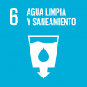

* *Acciones para lograr el acceso a servicios de saneamiento e higiene adecuados y equitativos para todas las personas, prestando especial atención a las necesidades de las mujeres y las niñas y las personas en situaciones de vulnerabilidad*. El CERMI reivindica la necesidad de que los **servicios de saneamiento e higiene** cumplan todos los requisitos de **accesibilidad universal**.

|  |  |
| --- | --- |
| Objetivo 7: Garantizar el acceso a una energía asequible, fiable, sostenible y moderna para todas las personas. | ***Objetivo 7: Garantizar el acceso a una energía asequible, fiable, sostenible y moderna para todas las personas.*** |

* *Acciones para garantizar el acceso universal a servicios energéticos asequibles, fiables y modernos*: Acciones de incidencia política dirigida a la defensa de las personas con discapacidad como beneficiarias del bono social eléctrico.

|  |  |
| --- | --- |
| Objetivo 8: Promover el crecimiento económico sostenido, inclusivo y sostenible, el empleo pleno y productivo y el trabajo decente para todas las personas. | ***Objetivo 8: Promover el crecimiento económico sostenido, inclusivo y sostenible, el empleo pleno y productivo y el trabajo decente para todas las personas.***  . |

* *Acciones para promover políticas orientadas al desarrollo que apoyen el emprendimiento, la creatividad y la innovación*: reivindicación sobre de las necesidades de las personas con discapacidad que trabajan en el **empleo autónomo,** logrando que las y los trabajadores autónomos que adquieran una discapacidad puedan acogerse a las bonificaciones y reducciones previstas para los trabajadores autónomos con discapacidad inicial.
* *Acciones para lograr el empleo pleno y productivo y el trabajo decente para todas las mujeres y los hombres, incluidos los jóvenes y las personas con discapacidad, así como la igualdad de remuneración por trabajo de igual valor*: reivindicación de un **nuevo marco normativo y de apoyos a la promoción de la inclusión laboral**, global, amplio y actualizado; **cuota de** **reserva legal** en favor de personas con discapacidad en los procesos selectivos que se lleven a cabo para dar carácter indefinido al personal interino del sector público.

Acciones de incidencia conjunta con los territorios para lograr que desde las Comunidades Autónomas, como Administraciones competentes en materia social, se habiliten fondos adicionales para que las estructuras de la discapacidad que prestan servicios sociales de carácter público por delegación, puedan hacer frente al **impacto de la subida del salario mínimo interprofesional** (SMI) y de las demás obligaciones que se deriven de la negociación colectiva en curso.

* *Acciones para impulsar la incorporación de criterios sociales en la contratación pública*: participación en la **Comisión Interministerial** destinada a impulsar la incorporación de criterios sociales en la contratación pública. Realización de actividades ligadas a la difusión y extensión de las dimensiones sociales de la contratación pública, con especial incidencia en la actividad del Foro con R, promovido por la Fundación ONCE y el propio CERMI.
* *Acciones para acabar con prácticas discriminatorias en la contratación:* continuación del proyecto para el diseño, implantación y valoración del *currículum vitae* anónimo en los procesos de selección de personal para acceder a puestos de trabajo en el ámbito público y privado con la colaboración de la Secretaría de Estado de Servicios Sociales e Igualdad. Reivindicaciones contra la **brecha salarial**.

|  |  |
| --- | --- |
| Objetivo 9: Construir infraestructuras resilientes, promover la industrialización inclusiva y sostenible y fomentar la innovación. | ***Objetivo 9: Construir infraestructuras resilientes, promover la industrialización inclusiva y sostenible y fomentar la innovación.*** |

* *Acciones para desarrollar infraestructuras fiables, sostenibles, resilientes y de calidad, haciendo especial hincapié en el acceso asequible y equitativo para todas las personas*: Labor de defensa de la accesibilidad a los **medios de transporte** a través de la colaboración permanente y consolidada con RENFE Operadora, Puertos del Estado y AENA, así como con nuevos contactos con operadoras y responsables políticos.

|  |  |
| --- | --- |
| Objetivo 10: Reducir la desigualdad en los países y entre ellos. | ***Objetivo 10: Reducir la desigualdad en los países y entre ellos.*** |

* *Acciones para potenciar y promover la inclusión social, económica y política de todas las personas, independientemente de su edad, sexo, discapacidad, raza, etnia, origen, religión o situación económica u otra condición*: Elaboración y publicación del **Informe Derechos Humanos y Discapacidad 2018**. Libro nº 24 de la Colección ONU
* *Acciones para garantizar la igualdad de oportunidades y reducir la desigualdad de resultados, incluso eliminando las leyes, políticas y prácticas discriminatorias y promoviendo legislaciones, políticas y medidas adecuadas a ese respecto*: El CERMI ha planteado al Gobierno y a los grupos políticos una propuesta de **modificación de la Ley General de los Derechos de las Personas con Discapacidad** y de su Inclusión Social en materia de accesibilidad cognitiva.

Reivindicación para el desarrollo de la **prestación de asistencia personal**, cuya falta de regulación impide la extensión y generalización de este apoyo esencial entre personas con discapacidad.

* *Acciones para adoptar políticas, especialmente fiscales, salariales y de protección social, y lograr progresivamente una mayor igualdad*: avances en materia de **Fiscalidad**, promoviendo la mejora de la fiscalidad de las personas con discapacidad;

*A*vances en materia de **Protección social**, reivindicando la necesidad de intensificar los niveles de protección de las necesidades insuficientemente cubiertas de las personas con discapacidad y sus familias.

* *Acciones para los derechos políticos de las personas con discapacidad:* **Reforma del artículo 49 de la Constitución Española** para atender una demanda exclusiva de la discapacidad organizada. Supone una actualización terminológica conforme a la Convención sobre los Derechos de las Personas con Discapacidad, acompañada de una nueva redacción de mucho mayor alcance y ambición, más garantista y promotora de derechos.

|  |  |
| --- | --- |
| Objetivo 11: lograr que las ciudades y lo asentamientos humanos sean inclusivos, seguros, resilientes y sostenibles. | ***Objetivo 11: lograr que las ciudades y lo asentamientos humanos sean inclusivos, seguros, resilientes y sostenibles.*** |

* *Acciones para asegurar el acceso de todas las personas a viviendas y servicios básicos adecuados, seguros y asequibles y mejorar los barrios marginales*: en lo relativo a la Ley de Propiedad Horizontal, se han hecho algunos avances en materia de accesibilidad pero no en toda la dimensión solicitada desde el movimiento CERMI.
* *Acciones para proporcionar acceso a sistemas de transporte seguros, asequibles, accesibles y sostenibles para todos y mejorar la seguridad vial, en particular mediante la ampliación del transporte público, prestando especial atención a las necesidades de las personas en situación de vulnerabilidad, las mujeres, los niños, las personas con discapacidad y las personas de edad*: reivindicación de la **accesibilidad a los medios de transporte**, ferroviario, aéreo, marítimo y por carretera, en estrecha colaboración con RENFE Operadora, AENA, Puertos del Estado y otras operadoras, así como responsables políticos.

Así mismo, CERMI ha continuado su intensa labor dirigida a lograr que las **estaciones de servicio de carburantes** cuenten con personal de atención al público de forma permanente, y que este tenga la obligación de prestar apoyo y asistencia a las personas con discapacidad tanto en España como en el resto de la UE.

* *Acciones para aumentar la accesibilidad audiovisual*: defensa de los intereses del sector en la norma de transposición de la directiva europea reguladora de la **accesibilidad de las aplicaciones para dispositivos móviles**;

Actividad de demanda para lograr que todos los **teléfonos de emergencia** sean universalmente accesibles.

* *Acciones para favorecer la accesibilidad en lo relativo a bienes culturales*: labor reivindicativa dirigida a lograr la exención a las personas con discapacidad del pago de entradas en el acceso a espectáculos, eventos y servicios culturales de todos los organismos dependientes del Estado a los que tiene acceso el público

|  |  |
| --- | --- |
| Objetivo 12: garantizar modalidades de consumo y producción sostenibles. | ***Objetivo 12: garantizar modalidades de consumo y producción sostenibles.*** |

* *Promover prácticas de adquisición pública que sean sostenibles, de conformidad con las políticas y prioridades nacionales:* participación en la **Comisión Interministerial** para la incorporación de criterios sociales en la contratación pública, a instancia del CERMI, para promover valores de inclusión, accesibilidad, y un mayor cumplimiento de los derechos laborales y sociales de los trabajadores.

Defensa de los derechos de las personas con discapacidad y sus familias como consumidores en situación de vulnerabilidad.

|  |
| --- |
| ***Objetivo 13: adoptar medidas urgentes para combatir el cambio climático y sus efectos.*** |

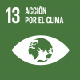

* *Incorporar medidas relativas al cambio climático en las políticas, estrategias y planes nacionales.* El CERMI ha iniciado en 2019 una importante labor reivindicativa de políticas y estrategias innovadoras que **vinculen la defensa activa del medio ambiente con la sostenibilidad e inclusión sociales**, que aúnen lo verde y el bienestar social.
* *Mejorar la educación, la sensibilización y la capacidad humana e institucional respecto de la mitigación del cambio climático, la adaptación a él, la reducción de sus efectos y la alerta temprana.*

El CERMI ha participado en la Conferencia de las Partes de la Convención Marco de Cambio Climático de la ONU (**COP25**). Asimismo, en **la encuesta del Alto Comisionado para los Derechos Humanos de Naciones Unidas** dirigida a elaborar un estudio analítico sobre la promoción y la protección de los derechos de las personas con discapacidad en el contexto del cambio climático.

|  |
| --- |
| ***Objetivo 15: proteger, restablecer y promover el uso sostenible de los ecosistemas terrestres, gestionar sosteniblemente los bosques, luchar contra la desertificación, detener e invertir la degradación de las tierras y detener la pérdida de biodiversidad.*** |

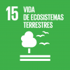

* *Promover la participación justa y equitativa en los beneficios derivados de la utilización de los recursos genéticos y promover el acceso adecuado a esos recursos, según lo convenido internacionalmente*

El CERMI ha realizado durante 2019 el **cálculo de la huella de carbono**.

* *De aquí a 2020, integrar los valores de los ecosistemas y la biodiversidad en la planificación, los procesos de desarrollo, las estrategias de reducción de la pobreza y la contabilidad nacionales y locales.*

El CERMI ha iniciado los pasos para aplicar una **planificación estratégica sobre sostenibilidad medioambiental**, que lanzará a través de una campaña en 2020.

|  |  |
| --- | --- |
| Objetivo 16: promover sociedades pacíficas e inclusivas para el desarrollo sostenible, facilitar el acceso a la justicia para todos y construir a todos los niveles instituciones eficaces e inclusivas que rindan cuentas. | ***Objetivo 16: promover sociedades pacíficas e inclusivas para el desarrollo sostenible, facilitar el acceso a la justicia para todos y construir a todos los niveles instituciones eficaces e inclusivas que rindan cuentas.*** |

* *Acciones para reducir significativamente todas las formas de violencia y las correspondientes tasas de mortalidad en todo el mundo*: con motivo del Día Internacional de la Eliminación de la Violencia contra la Mujer, elaboración del Manifiesto **“*Las mujeres con discapacidad empoderadas, visibles y diversas reivindicamos nuestro derecho a una vida libre de violencias*”**.

Participación en el **Pacto de Estado contra la violencia de género**.

Participación en la lucha contra los **delitos de odio**.

* *Acciones para garantizar la igualdad de acceso a la justicia para todas las personas*: continuación de los trabajos encaminados a la **reforma del Código Civil y demás legislación civil** para adecuarlos a la Convención de la ONU sobre los Derechos de las Personas con Discapacidad.
* *Acciones para crear a todos los niveles instituciones eficaces y transparentes que rindan cuentas*: el CERMI ha continuado la labor iniciada el año 2015, encaminada a ofrecer en toda su actuación **transparencia** hacia todos sus grupos de interés.

|  |  |
| --- | --- |
| Objetivo 17: promover sociedades pacíficas e inclusivas para el desarrollo sostenible, facilitar el acceso a la justicia para todos y construir a todos los niveles instituciones eficaces e inclusivas que rindan cuentas. | ***Objetivo 17: fortalecer los medios de implementación y revitalizar la Alianza Mundial para el Desarrollo Sostenible.*** |

* *Acciones para fomentar y promover la constitución de alianzas eficaces en las esferas pública, público-privada y de la sociedad civil, aprovechando la experiencia y las estrategias de obtención de recursos de las alianzas*. Destaca especialmente la colaboración con el Foro Europeo de la Discapacidad, **EDF,** con las Empresas de la Economía Social a través de **CEPES** y. con el **Tercer Sector de Acción Social, PTS.**

Participación en la campaña ‘Empresas solidarias, empresas eXtraordinarias’ dirigida a informar y sensibilizar a las empresas para que marquen la casilla “empresa solidaria” dedicada a fines sociales al tributar por el Impuesto de Sociedades

Participación en la Campaña de la X Solidaria, dirigida a la recaudación del IRPF para fines sociales.

##### 4.- el cermi como entidad responsable

***4.1.- Nuestro modelo de gestión***

***4.2.- La gestión de personas***

***4.3.- La gestión económico-financiera***

***4.4.- La gestión medioambiental***

##### 4.1.- nuestro modelo de gestión

El CERMI tiene un compromiso firme e irrenunciable con el buen gobierno corporativo y con la transparencia, derivado de su cultura institucional y manifestado como deber en sus normas reguladoras. Por ello, se ha dotado de un modelo de gestión basado en el máximo compromiso con la rendición de cuentas a sus partes interesadas, incorporando para ello el principio de transparencia en todos sus ámbitos de actuación.

El CERMI ofrece a través de su [Página de Internet Corporativa](https://www.cermi.es/es/cermi/transparencia-cermi) la integralidad de los aspectos relevantes en cuestiones de transparencia y buen gobierno, para que todas las instancias con interés legítimo puedan acceder con agilidad y sencillez a esta información.

Para mejorar el grado de transparencia corporativa, y recibir peticiones, sugerencias, propuestas y recomendaciones a este fin, el CERMI ha habilitado la siguiente cuenta de correo [transparencia@cermi.es](mailto:transparencia@cermi.es), a la que pueden dirigirse todas las personas visitantes de la página que tengan aportaciones que efectuar en esta esfera.

**[](http://www.bequal.es/sello_bequal.html)** Un año más, el CERMI ha renovado su calificación como entidad Bequal Premium, con la que se certifica su compromiso con la inclusión de las personas con discapacidad en su organización, funcionamiento y servicios, habiendo superado la auditoría anual.

**[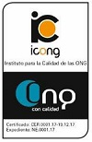](http://icong.org/)** El CERMI ha renovado en 2019 su sistema de gestión de calidad basado en la Norma ONG Calidad

La estrategia del CERMI se construye a través de la participación. A tal fin, el CERMI dispone de mecanismos de relación y comunicación con sus partes interesadas, para transmitir y difundir la cultura CERMI y su cultura de buen gobierno en sus relaciones con terceras personas. El CERMI publica toda la información de manera comprensible, de acceso fácil y gratuitamente, en formatos conformes al principio de accesibilidad universal y diseño para todas las personas. Existen canales claros y accesibles (correo electrónico, teléfono, redes sociales, etc.) a través de los cuales los principales grupos de interés pueden solicitar información sobre la organización, realizar sugerencias y quejas, etc.

El modelo de gestión del CERMI considera la perspectiva de género como aspecto fundamental.

**Sistema de cumplimiento**

El CERMI dispone de un exigente régimen corporativo de observancia normativa y de denuncia, persecución y sanción de ilícitos e infracciones penales. El mismo se plasma en un Manual de Cumplimiento, que incluye también el correspondiente sistema disciplinario, cuyo texto, de acceso público, está disponible en la página de Internet de la entidad ([www.cermi.es](https://www.cermi.es/es)).

**Gestión de riesgos**

El CERMI dispone de un enfoque de gestión por procesos, que incluye herramientas destinadas a la gestión de incidencias, acciones correctivas y acciones para abordar riesgos y oportunidades. Se han identificado los riesgos y oportunidades ligados a los procesos en el alcance del sistema de gestión, así como las acciones necesarias para eliminarlos o mitigar los riesgos y potenciar las oportunidades. Las acciones implementadas para el abordaje de riesgos y oportunidades han sido consideradas como eficaces No obstante, anualmente se revisa la identificación realizada y la situación anualmente en la revisión por la Dirección del sistema, o siempre que se produzcan situaciones en las que se detecten nuevos riesgos u oportunidades o que obliguen a su revisión.

Durante 2019 no se han recibido reclamaciones oficiales en los libros y hojas de reclamaciones en el CERMI. Tampoco se han recibido reclamaciones a través de organismos oficiales, clientes u otras partes interesadas del CERMI. Del resultado de las encuestas realizadas no se ha detectado ninguna reclamación comunicada por esta vía.

##### 4.2.-la gestión de personas

El enfoque de gestión de personas de la entidad responde a un sistema de gestión integral basado en la persona, acorde con la cultura e integrado plenamente en la estrategia general del CERMI, como una de sus partes esenciales.

El enfoque de gestión de personas del CERMI se fundamenta en lo establecido en el [Código Ético](https://www.cermi.es/es/cermi/codigo-etico) de la entidad, según el cual las personas responsables de la política de gestión de recursos humanos deberán aplicar en todo momento los valores, principios y mandatos de la Convención Internacional sobre los Derechos de las Personas con Discapacidad, en adelante CDPD, como criterio fundamental para cualquier estrategia de gestión de personas que se elabore para ser aplicada en el CERMI. Cualquier persona miembro del equipo humano de la entidad deberá aplicar los valores, principios y mandatos de la CDPD como base fundamental y primera en el desarrollo de las funciones propias de su puesto de trabajo.

Todas las personas del equipo, desde su respectiva responsabilidad, velarán por que la sede del CERMI y todo el equipamiento técnico de la misma cumplan los criterios de accesibilidad universal y diseño para todas las personas.

En cumplimiento de los compromisos adquiridos por el CERMI al aprobar su [Código de Buen Gobierno](https://www.cermi.es/es/cermi/codigo-buen) y concretamente como desarrollo del ***Principio 3: gestión responsable, excelente e independiente***, el CERMI dispone de un **Manual de Dirección de Personas**, actualizado con carácter anual, que pone a disposición del Equipo Humano de la Entidad. El documento compendia toda la información que se considera debe ser conocida y aplicada por las personas que forman parte del Equipo Humano del CERMI, a modo de herramienta de uso permanente en el ejercicio profesional. El Manual recoge los perfiles de los puestos de trabajo en función de las necesidades de cada proceso, estableciendo unos requisitos mínimos que cumplir en materia de titulación, experiencia, competencias técnicas, y personales.

**Perfil de la plantilla**

El cuadro refleja el perfil del Equipo Humano del CERMI durante 2019. El porcentaje de personas con discapacidad dentro del equipo representa el 77,7%. El porcentaje de mujeres representa el 66.6%. Una de las contrataciones se enmarca en la modalidad de empleo con apoyo.

|  |  |  |  |  |  |  |  |  |
| --- | --- | --- | --- | --- | --- | --- | --- | --- |
|  |  | | TOTAL | H | M | % M | PcD | % PcD |
| Nº PERSONAS EQUIPO HUMANO | |  | **9** | 4 | 5 | 66.6% | 7 | 77.7% |
| CATEGORÍA PROFESIONAL | |  |  |  |  |  |  |  |
| **Dirección** | **3** | 2 | 1 | 33.3% | 2 | 66.6% |
| **Personal técnico** | **3** | 2 | 1 | 66.6% | 3 | 100% |
| **Personal administrativo** | **3** |  | 3 | 100% | 2 | 66.6% |
| TIPO DE CONTRATO | | **Fijo** | **8** | 4 | 5 | 62,5% | 6 | 75% |
| **Temporal** | **1** |  | 1 | 100% | 1 | 100% |
| TIPO DE JORNADA | | **Completa** | **8** | 4 | 5 | 62,5% | 6 | 75% |
| **A tiempo parcial** | **1** |  | 1 | 100% | 1 | 100% |
| CARGAS FAMLIARES  (hijas/os, personas con necesidades de apoyo a cargo) | |  | 6 | 2 | 4 | 66.6% | 4 | 66.6% |

El CERMI aplica a su Equipo Humano el **Convenio Colectivo de Oficinas y Despachos de la Comunidad de Madrid**.

**Procedimiento de selección, contratación y promoción**

En cualquier proceso de selección, contratación y promoción, y a fin de evitar cualquier tipo de discriminación por motivo de discapacidad, el CERMI establece como prioridad las candidaturas de personas con discapacidad, siempre desde una perspectiva de género que garantice la igualdad de oportunidades entre mujeres y hombres. Asimismo, el CERMI aplica criterios de accesibilidad universal a la hora de difundir cualquier proceso de selección de personal. El CERMI se apoya en las empresas, organizaciones y Centros Especiales de Empleo especializados en contratación de personas con discapacidad a la hora de difundir las vacantes que surjan.

A fin de garantizar la igualdad de oportunidades de las personas contratadas, el entorno laboral, sus procesos y método y los puestos de trabajo se adaptan en cada caso a las necesidades por razón de discapacidad de la persona que vaya a formar parte del equipo.

Durante 2019 no se han producido nuevas incorporaciones al equipo.

**Retención del puesto de trabajo**

En los supuestos de discapacidad sobrevenida a las personas integrantes del equipo humano del CERMI, el CERMI establece que la trabajadora o trabajador en tales circunstancias mantendrá su puesto de trabajo, con las necesarias adaptaciones y ajustes razonables necesarios como consecuencia de su discapacidad.

**Protocolo de acogida a nuevas personas en el Equipo**

El CERMI dispone de un protocolo por el que se establece el marco regulador de la actuación de la Entidad respecto de la incorporación de nuevas personas al Equipo Humano, a fin de acompañar a la persona y facilitar y favorecer su proceso de integración como recurso humano del CERMI Estatal.

**Clima Laboral**

A fin de evaluar la gestión de sus procesos y mejorar la misma, el CERMI realiza periódicamente estudios de clima laboral entre su Equipo Humano, aplicando los resultados del mismo a su estrategia de gestión.

**Prestaciones sociales**

El CERMI pone a disposición de su equipo humano de los siguientes beneficios sociales

1. Seguro de salud.
2. Seguro de vida e incapacidad laboral permanente.

**Bajas laborales por maternidad o paternidad**

Durante 2019 no se produjo ninguna baja laboral por maternidad o paternidad.

**Plazos mínimos de preaviso de cambios operativos y posible inclusión de estos en los convenios colectivos**

Los periodos de preaviso aplicados por el CERMI son los establecidos en la normativa laboral y los recogidos en el Convenio Colectivo de Oficinas y Despachos de la Comunidad de Madrid.

**Salud y seguridad en el trabajo**

El CERMI dispone de un Plan de Prevención de Riesgos Laborales, establecido con la empresa Medycsa. Anualmente se realiza una auditoría externa para evaluar su aplicación y establecer posibilidades de mejora. El CERMI no dispone de un Comité de Salud y Seguridad.

Durante 2019 no se han registrado casos de enfermedad profesional, lesiones o fallecimientos relacionados con el trabajo. Sí se ha registrado una baja por accidente laboral.

Ninguna persona del EH presenta un riesgo elevado de enfermedad por su profesión.

En 2019 se ha pasado la auditoría de prevención de riesgos laborales con resultados positivos.

**Voluntariado promovido desde la entidad**

A fin de promover la pulsión voluntaria el CERMI ha puesto a disposición del Equipo Humano un reservorio de tiempo para que cada persona pueda disponer de una porción temporal de su horario laboral anual para realizar las actividades de voluntariado de su elección, tal como se señala a continuación: cada persona del Equipo Humano dispone del siguiente número de horas al año (exentas de dedicación efectiva) de su horario laboral para participar en programas de voluntariado:

* 24 horas de licencia al año, retribuidas, si el voluntariado se realiza en programas impulsados por entidades externas, siempre que sean del Tercer Sector de Acción Social.
* 32 horas de licencia al año, retribuidas, si el voluntariado se realiza en programas o acciones impulsados por el CERMI Estatal o la Fundación CERMI Mujeres.

Durante 2019 no se ha utilizado por parte del EH esta medida.

**Formación**

El CERMI detecta y planifica las necesidades de formación del Equipo Humano con el fin de que reciba la formación necesaria para desarrollar y mejorar sus competencias en las actividades que le han sido encomendadas, proyecto o servicio donde trabajan, dejando registro tanto de qué acciones formativas se han planificado y finalmente realizado, así como de la evaluación de eficacia de éstas conforme a los resultados esperados.

De acuerdo a lo establecido en el [Código Ético](https://www.cermi.es/es/cermi/codigo-etico), todas las personas del equipo deben velar por su formación continuada y aprendizaje permanente en materia de discapacidad como presupuestos para la excelencia en su quehacer profesional y como deber derivado de su compromiso con las personas con discapacidad.

El CERMI fomenta la formación permanente de todas las personas integrantes del equipo, para lo cual se atiende cualquier petición de formación recibida de forma individual, al tiempo que se ofrece al equipo información periódica de cursos que puedan interesar para el mejor desempeño de sus competencias. Asimismo, la entidad contribuye a sufragar el coste de formación de las personas integrantes del equipo humano. Cada año se elabora el calendario de formación previsto, informándose del mismo al equipo humano.

Durante 2019 se han registrado solicitudes individuales de formación. Asimismo, el equipo en su conjunto ha recibido formación en materia de género, así como en materia de Derechos Humanos y Discapacidad y en materia de gestión de la calidad.

**Mecanismos de reclamación sobre prácticas laborales**

Durante 2019 no se han registrado reclamaciones.

**Diversidad e igualdad de oportunidades**

Entre las acciones incluidas en el Plan de igualdad se recogen todas aquellas relacionadas con la conciliación familiar y profesional

***Igualdad de retribución***

El CERMI no aplica diferencias salariales entre hombres y mujeres para funciones y contenidos del puesto iguales.

***Conciliación personal y profesional***

En materia de conciliación personal y profesional y corresponsabilidad el CERMI ha establecido las siguientes medidas, atendiendo a lo establecido en el Plan de igualdad de la entidad.

* Existirá y será posible la modalidad de teletrabajo siempre que las funciones y tareas del puesto así lo permitan. Las condiciones en que dicha fórmula será aplicable se determinarán en el contrato laboral que se realice con la persona beneficiaria de dicha medida.
* Se permitirá ausentarse del puesto de trabajo en aquellos supuestos en que por razones de conciliación personal de cualquier tipo la persona integrante del Equipo deba dejar de realizar sus tareas para atender asuntos de índole personal relacionados con la atención y cuidados a familiares, asistencia a tutorías y otras actividades escolares, realización de gestiones administrativas o financieras de relevancia, u otras de índole similar.
* En estos supuestos desde la Gerencia, atendida la petición de la persona del Equipo concernida, se elaborará el protocolo para el caso concreto, que desarrollará las condiciones de aplicación de dicho permiso.
* Cada persona del Equipo dispone de una clave que le permite el acceso remoto a su cuenta de correo y a la red y sistemas informáticos internos del CERMI y de la Fundación CERMI Mujeres a través de Internet. En el supuesto anterior, el protocolo incluirá las condiciones en las que dicho acceso en remoto a la cuenta de correo y a la red y sistemas informáticos internos puede sustituir el trabajo presencial, o complementar parcialmente la labor que otras personas del Equipo realicen en sustitución de quien se beneficie de la ausencia temporal.
* El CERMI y la Fundación CERMI Mujeres disponen de un servicio de videoconferencia que permite la celebración de reuniones no presenciales. Podrán beneficiarse de este servicio las personas del equipo que así lo precisen para evitar los viajes que pueda aparejar la asistencia a determinadas reuniones.
* El horario de apertura de la oficina queda establecido hasta las 16:00hs. Asimismo, el CERMI aplica la flexibilidad horaria.

**Lucha contra la violencia de género**

El Plan de Igualdad establece un protocolo de atención, incluido en el Plan de Igualdad del CERMI, bajo el epígrafe “*Acoso sexual y acoso por razón de sexo*”, así como en el punto 5 del Código Ético del CERMI, sobre ***IGUALDAD DE OPORTUNIDADES ENTRE MUJERES Y HOMBRES.***

El CERMI reconoce que el acoso sexual y el acoso por razón de sexo atentan contra la dignidad de la persona, por lo que se adoptarán todas las medidas necesarias para impedirlo.

Es responsabilidad de todas las personas que integran el equipo del CERMI asegurar un ambiente de trabajo respetuoso, acorde con los derechos y fines perseguidos por el CERMI, garantizando que no se produzca situaciones de acoso en el trabajo, cualquiera que sea la modalidad bajo la que se dé.

El objetivo de dicho Protocolo es promover las condiciones de trabajo que eviten el acoso sexual y el acoso por razón de sexo, arbitrando procedimientos específicos para su prevención, así como dando cauce a las denuncias o reclamaciones. Todo ello para fomentar y garantizar el respeto, la consideración y trato justo entre todo el equipo humano del CERMI, ofreciendo la adecuada formación e información sobre la los valores que inspiran y orientan la actuación de la entidad.

En el caso en el que deban llevarse a cabo las medidas aquí comprendidas, porque existan actuaciones de acoso sexual o por razón de sexo, se actuará conforme a los procedimientos establecidos.

Durante 2019 no se han registrado acciones que hayan obligado a aplicar dicho protocolo.

##### 4.3. la gestión económico-financiera

La gestión económico-financiera del CERMI viene recogida en los Estatutos Sociales y Reglamento de Régimen Interno de la entidad. Se realiza con arreglo a los principios de equilibrio y transparencia en la ejecución presupuestaria. El CERMI somete su ejercicio contable a una auditoría anual externa.

Las cuentas anuales del CERMI son auditadas por la compañía [DELOITTE](http://www2.deloitte.com/view/es_ES/es/index.html); Se depositan, junto con la demás información y documentación económico-financiera, en el Registro Nacional de Asociaciones del Ministerio del Interior y se presentan ante el Ministerio de Hacienda y Administraciones Públicas.

Los [Estados Financieros Consolidados](https://www.cermi.es/es/cermi/cuentas) del CERMI están publicados en su Página de Internet Corporativa, pudiendo accederse a dicha información desde la portada:

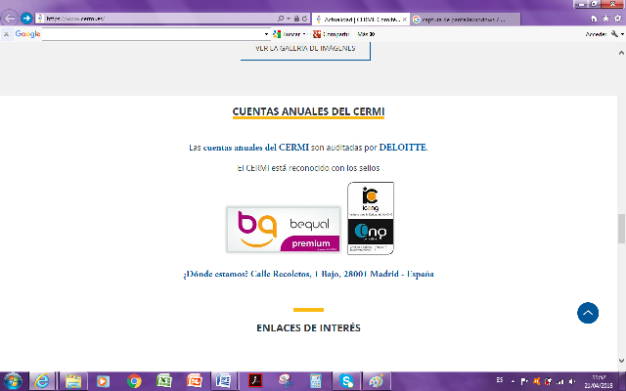

**Fuentes de financiación**

Los gráficos que aparecen más abajo reflejan el origen de fuentes de financiación del CERMI correspondiente a los ejercicios 2018 y 2019.

2018
cuotas socios 4%
convenios colaboracion 18% 
donaciones actividad 46% 
subvenciones oficiales puyblicas 32% 


2019 
cuotas socios 4%
convenios colaboración 17% 
donaciones actividad  46% 
sunvenciones oficiales 32%

|  |  |  |  |  |
| --- | --- | --- | --- | --- |
|  | 2018 | % | 2019 | % |
| **CUOTAS SOCIOS** | 49.831,00 € | **4%** | 49.831,00 € | **4%** |
| **CONVENIOS DE COLABORACIÓN** | 216.400,00 € | **18%** | 207.400,00 € | **17%** |
| **DONACIONES A LA ACTIVIDAD** | 549.900,00 € | **46%** | 549.900,00 € | **46%** |
| **SUBVENCIONES Oficiales/públicas** | 386.212,97 € | **32%** | 380.062,60 € | **32%** |
| TOTALES | **1.202.343,97 €** | **100%** | **1.187.193,60 €** | **100%** |

Detalle de la financiación a través de **subvenciones públicas** que recibe el CERMI para el desarrollo de sus actividades, comparando el resultado de 2019 y 2018:

|  |  |  |  |
| --- | --- | --- | --- |
| **Organismo** | **Destino de la subvención** | **2018** | **2019** |
| **MSCBS** | Convenio que canaliza la subvención nominativa a favor del CERMI para el sostenimiento económico-financiero de su estructura central, integrados por sus gastos corrientes del local, gastos de funcionamiento derivados de las actividades estatutarias, así como los gastos de cobertura de las tareas de coordinación, asesoramiento, gestión y administración | 270.000 € | 270.000 € |
| **MSCBS** | Subvención dirigida a la realización de actividades/programas de interés general, con cargo a la asignación tributaria del IRPF. Actividades de toma de conciencia, generación de conocimiento, análisis jurídico, propuesta e incidencia ante Organismos españoles y del Sistema de Naciones Unidas en virtud de la designación oficial del CERMI | 90.000 € | 90.000 € |
| **MITRAMISS** | Subvención para la realización de actividades de promoción del trabajo autónomo, de la Economía Social y de la Responsabilidad Social de las Empresas, y para sufragar los gastos de funcionamiento de las asociaciones de trabajadores autónomos, de cooperativas, de sociedades laborales, de empresas de inserción y de otros entes representativos de la economía social de ámbito estatal como lo es el CERMI | 20.000 € | 15.063 € |
| **IMIO. MSCBS** | Subvención como apoyo al movimiento asociativo y fundacional. Ayuda económica para el mantenimiento y funcionamiento de la sede del CERMI y su actividad ordinaria | 6.213 € | 0 € |
| **MAEC** | Subvención destinada a financiar la celebración de actividades divulgativas y acciones de comunicación sobre la Unión Europea, realizadas por CERMI. | 0 € | 5.000 € |
| **TOTAL** |  | **386.213 €** | **380.063 €** |

Detalle de la financiación a través de **convenios de colaboración**, para el cumplimiento de los fines propios del CERMI, comparando el resultado de 2019 y 2018:

|  |  |  |  |
| --- | --- | --- | --- |
| **Entidad** | **Destino de la colaboración** | **2018** | **2019** |
| **AENA AEROPUERTOS** | Acciones relacionadas con la accesibilidad y asistencia a personas con discapacidad y movilidad reducida en el ámbito del transporte aéreo | 60.000 € | 60.000 € |
| **Obra Social La Caixa** | Elaboración y publicación del Informe Anual Derechos Humanos y Discapacidad | 15.000 € | 15.000 € |
| **SUBTOTAL PRIVADAS** |  | **75.000 €** | **75.000 €** |
| **Ministerio de Política Territorial y Función Pública** | Actividades y servicios para el impulso de medidas orientadas a la eliminación y reducción de cargas administrativas que afectan a las personas con discapacidad y sus familias | 17.400 € | 17.400 € |
| **SEPAD, Junta de Extremadura** | Desarrollo del Programa “Observatorio Estatal de la Discapacidad” como instrumento para la generación de conocimiento y difusión de la discapacidad en Extremadura. Tareas de gestión, soporte y desarrollo del Observatorio. | 44.000 € | 35.000 € |
| **Real Patronato sobre la Discapacidad. MSSSI** | Desarrollo del Programa “Observatorio Estatal de la Discapacidad” Tareas de gestión, soporte y desarrollo del Observatorio a nivel Estatal. Uno de los estudios elaborados, el “Informe Olivenza sobre la situación general de la discapacidad en España” contiene un capítulo “Tecnologías de la Información y la Comunicación (TIC)” elaborado en colaboración con la **Fundación Vodafone** y otro sobre el Empleo de las Personas con Discapacidad elaborado por **ODISMET.** | 80.000 € | 80.000 € |
| **SUBTOTAL PÚBLICAS** |  | **141.400 €** | **132.400 €** |
| **TOTAL** |  | **216.400 €** | **207.400 €** |

Detalle de las **donaciones a la actividad** propia del CERMI provenientes de la Fundación ONCE para la Cooperación e Inclusión Social de Personas con Discapacidad, cuya misión principal es la de luchar por la plena inclusión social de las personas con discapacidad, contribuyendo a hacer efectivo el principio de igualdad de oportunidades y no discriminación, (ayudas económicas extraordinarias a fondo perdido), comparando el resultado de 2019 y 2018:

|  |  |  |  |
| --- | --- | --- | --- |
| **Entidad** | **Destino de la ayuda** | **2018** | **2019** |
| Fundación ONCE | Sufragar los gastos derivados del Plan de Actividades del CERMI | 549.900 € | 549.900 € |

**Ejecución presupuestaria**

El CERMI dispone de un presupuesto anual de ingresos y gastos aprobado por su Comité Ejecutivo y ratificado por la Asamblea de Representantes.

El CERMI realiza un seguimiento de la ejecución presupuestaria. La liquidación anual es aprobada anualmente por su Comité Ejecutivo y ratificada por la Asamblea de Representantes.

**Compras**

El CERMI ha definido su gestión de compras y subcontrataciones cuando éstas afectan directamente a la satisfacción de las partes interesadas y ha establecido su Procedimiento de Compras, que regula tanto la selección como la evaluación de proveedores y sus productos y servicios prestados. El CERMI no tiene obligación legal de cumplir con la cuota de reserva que marca la Ley General de Derechos de las Personas con Discapacidad y de su Inclusión Social, a pesar de lo cual contrata productos y servicios a CEE promovidos por el sector social de la discapacidad. Asimismo, el CERMI dispone de una instrucción de compras en la que consta que prima a las empresas que, teniendo la obligación legal, cumplen la cuota de reserva de empleo del 2% para personas con discapacidad o con las correspondientes medidas alternativas, sin embargo, no incorpora en dicha instrucción la valoración expresa de certificaciones de responsabilidad social empresarial.

Durante la implantación de nuestro sistema de gestión de calidad hemos evaluado a nuestras empresas proveedoras, incluyendo en un listado de proveedores homologados del CERMI a las que pueden tener impacto en la organización, de acuerdo con la siguiente clasificación:

* Material y equipamiento de oficina
* Asesoría y gestoría externa
* Luz y mantenimiento oficina
* Soporte informático
* Publicaciones
* Servicios accesibilidad
* Prestación de servicios
* Suministros

Nuestras principales empresas proveedoras son empresas de carácter social. El volumen de compras que el CERMI realiza a empresas sociales durante 2019 supera el 50% del total de gastos.

##### 4.4. la gestión medioambiental

El CERMI entiende que el cuidado del medio ambiente es esencial dentro de una estrategia de innovación social en discapacidad. El CERMI aboga por el respeto al medioambiente utilizado racionalmente los recursos, minimizando los consumos, reduciendo la generación de residuos y emisiones, favoreciendo el reciclado y buscando soluciones ecoeficientes.

El proceso para llevar a cabo esta labor pasa por implantar las medidas necesarias para prevenir la contaminación y cumplir la legislación medioambiental. El CERMI pone en práctica entre sus Equipo Humano unas pautas de consumo responsable, reciclado y reutilización de los recursos.

El CERMI siempre busca mejorar en la realización de sus actividades y es por eso que uno de sus compromisos es aumentar la responsabilidad medioambiental.

El CERMI ha implantado una Instrucción Interna sobre Gestión Medioambiental Sostenible.

**Consumo energético interno**

Cabe destacar que toda la energía eléctrica consumida en la sede del CERMI procede de fuentes renovables, como compromiso de la entidad social con la sostenibilidad ambiental y la economía verde. Así lo certifica la Comisión Nacional de Mercados y la Competencia, acreditando que el consumo eléctrico sostenible de la entidad.

**Regulación medioambiental**

El cumplimiento regulatorio por parte del CERMI es de extrema importancia. Es necesario destacar que la entidad nunca ha sido sancionada por incumplimiento de la legislación y la normativa medioambiental. Como en todos los ámbitos, la entidad se autoimpone requisitos de cumplimiento mayores de los que la ley obliga ya que nuestro interés es crear un modelo ético-social estable.

**Gestión medioambiental**

Cabe diferenciar la gestión medioambiental en tres grandes apartados, las políticas y operaciones, la eficiencia energética y uso del agua y finalmente la minimización de residuos. La entidad tiene en cuenta todas las formas de gestión medioambiental, uso responsable de los recursos y reciclado.

**Eficiencia energética y uso del agua**

* Toda la energía eléctrica consumida en la sede del CERMI Estatal procederá de fuentes renovables, como compromiso de la Entidad con la sostenibilidad ambiental y la economía verde. El CERMI Estatal dispone de una certificación de la Comisión Nacional de Mercados y la Competencia, acreditando el consumo eléctrico sostenible de esta Entidad, que se mantendrá permanentemente, para lo cual habrá que proceder a las renovaciones que sea procedentes.
* La ubicación física del CERMI Estatal (sede social) se encuentra en un edificio con todas las garantías de aislamiento, por lo que la temperatura del local es estable en invierno y en verano evitando fugas de calefacción. Además, el CERMI dispone de un sistema de climatización ad hoc, de manera que la calefacción y el aire acondicionado se desconectan automáticamente cuando dejan de ser necesarios.
* La temperatura y humedad ambiente de la sede del CERMI Estatal se establecerán en los siguientes límites: un máximo de 21 Grados Celsius el aire caliente, un máximo de 26 Grados Celsius el aire frío y una humedad relativa comprendida entre el 30 % y el 60 %.
* Se instalará en la sede del CERMI Estatal un Termómetro/Higrómetro, en lugar visible y frecuentado por el Equipo Humano y las personas que acceden a la sede de la Entidad, con unas dimensiones mínimas de 297 x 420 mm (DIN A3) y una exactitud de medida de ± 0,5 ºC.
* Se adquirirán los humidificadores necesarios para que el grado de humedad relativa cumpla con los parámetros normativamente establecidos.
* Cada persona del Equipo Humano deberá responsabilizarse de que estos niveles se cumplan en la sede de la Entidad, y en cada uno de sus compartimientos (salas, despachos), manteniendo desconectado el sistema de calefacción/refrigeración cuando este no fuese necesario.
* Cada persona del Equipo Humano deberá responsabilizarse de que no quede conectado innecesariamente ningún aparato que consuma energía eléctrica, que pueda producir desencadenar insumos extra tras la jornada laboral.
* Cada persona del Equipo Humano deberá responsabilizarse de que todos los dispositivos que consuman electricidad permanezcan desconectados durante el período de descanso estival.
* Cada persona del Equipo Humano hará un uso racional, razonable y moderado del agua corriente, evitando el despilfarro, allí donde existe fuente de suministro de agua (cocina, baños y sala de limpieza).

**Minimización de residuos**

* El CERMI Estatal aplica férreamente el reciclaje, la reutilización y la recuperación de todos sus consumibles en los que esta estrategia sea materialmente posible.
* El CERMI Estatal dispone de un espacio para realizar la recogida selectiva de RSU peligrosos, disponiendo de los siguientes espacios:

Espacio de recogida de cartuchos de tinta usados.

Espacio para la recogida de pilas usadas.

Espacio para la recogida de bombillas usadas.

* El CERMI Estatal dispone de un espacio para realizar la recogida selectiva de Residuos no peligrosos, disponiendo de los siguientes espacios:

Espacio de recogida de residuos orgánicos.

Espacio para la recogida de plásticos.

Espacio para la recogida de papel.

* Cada persona del Equipo Humano deberá responsabilizarse de depositar los diferentes residuos en el lugar que corresponde (cartuchos de tinta, pilar, bombillas, residuos orgánicos, papel y plásticos, etc.).
* El CERMI Estatal aprovecha la vida útil de todos sus elementos informáticos y material de oficina, como forma de concienciación social y de ahorro de los recursos económicos. La entidad busca siempre la forma de rentabilizar y reutilizar todos sus bienes.

**Uso de materiales plásticos**

* A fin de evitar el efecto contaminante de los plásticos en el medio ambiente, el CERMI Estatal aplica una política de uso limitado del material plástico, dirigida a su eliminación progresiva.
* Los vasos, tazas, platos y cubiertos u otros materiales para la ingesta de bebidas o alimentos utilizados en las reuniones que se celebren en la sede del CERMI no podrán ser de plástico.
* Los botellines de plástico contenedores de agua, que deberán ser siempre reciclables, se irán eliminando gradualmente hasta su total desaparición, siendo sustituidos por jarras de agua.

**Uso de papel**

* El CERMI Estatal fomentará la eliminación progresiva del uso de papel en su trabajo diario.
* Cada persona del Equipo recibirá un paquete de folios a principios del trimestre natural, destinado a su trabajo diario. Con carácter mensual, desde la Jefatura de Oficina del CERMI Estatal se coordinará la medición del gasto en papel que realice cada persona del equipo, sobre cuyo resultado se presentará a la Gerencia un informe en la última quincena de diciembre.
* Las personas del Equipo Humano del CERMI Estatal tratarán de evitar en lo posible la impresión de escritos, documentos, correos electrónicos, etc.
* Cuando sea necesario imprimir documentos, se utilizará la impresión en ambas caras del papel, a excepción de las cartas oficiales.
* Se pondrá a disposición de las personas del Equipo que por su responsabilidad directiva o por la relevancia de las tareas que tienen asignadas que así lo soliciten herramientas electrónicas tales como tabletas u otros dispositivos, dirigidas a eliminar el uso de papel.
* En las jornadas y seminarios y demás eventos se distribuirá el material exclusivamente en formato electrónico.
* Se evitará el uso de papel en las reuniones que se celebren en el CERMI Estatal.

**Huella de carbono**

El CERMI ha realizado en 2019 el cálculo de todas las actividades de la Entidad en términos de huella de carbono, a fin de cuantificar en euros el mismo y destinar a acción social dicha cantidad, para compensar el daño causado al medio ambiente.

##### 5.- sobre esta memoria

La presente Memoria de Sostenibilidad corresponde al año 2019.

El CERMI presenta con carácter anual su memoria de sostenibilidad.

Esta memoria se ha elaborado a partir de las orientaciones de la *Global Reporting Initiative*, GRI. No ha sido auditada por ninguna entidad externa.

Cualquier información complementaria puede obtenerse en el correo electrónico de contacto [direccion@cermi.es](mailto:direccion@cermi.es)

**Bibliografía**

* [Estrategia Española de Responsabilidad Social de las Empresas. Estrategia 2014-2020 para empresas, administraciones públicas y el resto de organizaciones para avanzar hacia una sociedad y una economía más competitiva, productiva, sostenible e integradora.](http://www.empleo.gob.es/es/sec_trabajo/EERSE_WEB.pdf)
* [Estrategia Renovada de la Unión Europea sobre Responsabilidad Social de las Empresas](http://ec.europa.eu/social/main.jsp?catId=331&langId=es)
* [*Orden ESS/1554/2016, de 29 de septiembre, por la que se regula el procedimiento para el registro y publicación de las memorias de responsabilidad social y de sostenibilidad de las empresas, organizaciones y administraciones públicas. B.O.E. 238 de 1.10.2016*](https://www.boe.es/boe/dias/2016/10/01/pdfs/BOE-A-2016-8964.pdf)
* [DIRECTIVA 2014/95/UE DEL PARLAMENTO EUROPEO Y DEL CONSEJO de 22 de octubre de 2014 por la que se modifica la Directiva 2013/34/UE en lo que respecta a la divulgación de información no financiera e información sobre diversidad por parte de determinadas grandes empresas y determinados grupos](https://boe.es/doue/2014/330/L00001-00009.pdf)(DOCE L 330 de 15.12.2014).
* <https://www.globalreporting.org/Pages/default.aspx>
* <https://www.globalreporting.org/resourcelibrary/Spanish-G4-Part-One.pdf>
* <https://www.globalreporting.org/resourcelibrary/GRI-G4-NGO-Sector-Disclosures.pdf>
* <https://www.globalreporting.org/resourcelibrary/GRI-y-Fundacion-ONCE-La-Discapacidad-en-las-Memorias-de-Sostenibilidad.pdf>
* <http://sdg.humanrights.dk/es/goals-and-targets>
* <https://www.cermi.es/es/cermi/rse-d>
* <https://www.un.org/development/desa/disabilities/>